**Анализ**

**учебно-воспитательной работы МБОУ**

**«СОШ с. Терское»**

**за 2014-2015 учебный год**

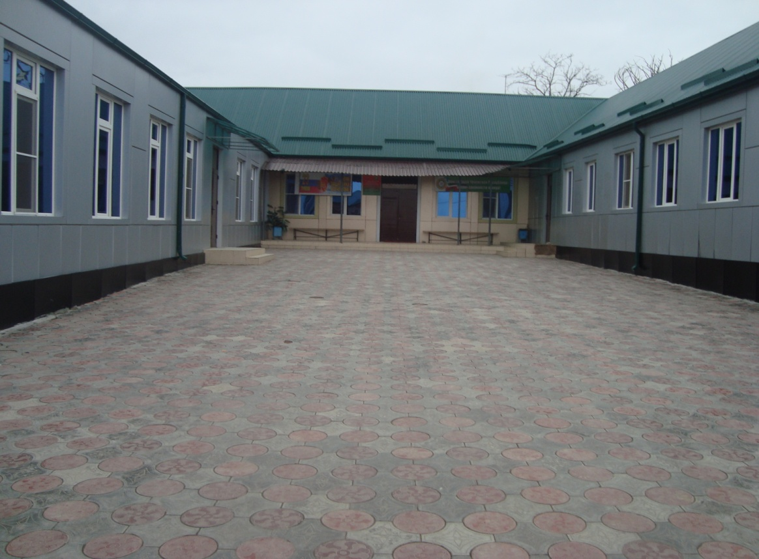

**Анализ**

**учебно-воспитательной работы**

**за 2014-2015 учебный год**

Наименование школы: МБОУ «СОШ с. Терское » Грозненского муниципального района Чеченской Республики

Школа работает в две смену:  
1смена – ( 8.00 -12.55 ) кл. 1Б.,2а, 3Б ,4А ,5,9,10,11.

2смена-( 13.00-18.30.) кл. 1А 2Б , 3А ,4Б.,6АБ,7АБ,8 .

Директор школы –Жамалдаева П.В.

Заместители директора школы:

По УВР Бараханова Марет Салмановна

По ВР Ульбиева Хадишат Хизировна

По ИКТ Хаджимуратова Хадижат Лечиевна

В работе с учащимися школа руководствуется Законом РФ «Об образовании в Российской Федерации » Типовым положением об общеобразовательном учреждении, Уставом школы, методическими письмами и рекомендациями МО и Н, внутренними приказами .Учебный план школы на 2014-2015 учебный год был составлен на основании базисного учебного плана .При составлении плана соблюдалась преемственность между ступенями обучения классами, сбалансированность между предметными циклами, отдельными предметами.

Главным условием для обеспечения базового общего среднего образования ,

развития ребенка в процессе обучения является включение каждого ребенка на каждом учебном занятии в деятельность с учетом возможности способности.

Анализ педагогических кадров.

Школа открыта в1972 году, реконструирована в 2009г.

Задачи обучения и воспитания реализовывает коллектив из 30 учителей

Из них с высшим образованием -22 учителей ;средне специальным-8.

Количество учителей, имеющие первую квалификационную-5 , вторую квалифик. категорию – 10.

Школе работает 8 учителей со стажем более 20лет, до 10 лет-10, до-5лет-10 учителей.

Тема, над которой работал педколлектив «Современные образовательные технологии ,как условие для обеспечения развития и повышения качества образования»

На протяжении всего прошедшего учебного года каждый учитель работал над своей темой по самообразованию, соответствующей общешкольной теме, имел индивидуальный план работы. Вместе с тем, необходимо на новый учебный год более четко планировать отчеты педагогов над темами самообразования, выступления их на педсоветах и МО; осуществлять личностно-ориентированный подход к каждому педагогу в процессе его работы над темой самообразования;

На хорошем методическом уровне построена работа учителей

1.Кулаева З.Ш.

2.Солтаева А.А.

3.Бараханова Л.Л.

4.Джамалдинова Р.И.

5.Ахмадова Р.С.

6.Ульбиева Х.В.

Награждена почетной грамотой за добросовестный труд ,достигнутые успехи в деле обучения и воспитания подрастающего поколения, активное участие в общественной жизни района: Кулаева З.Ш Хаджимуратова Х.Л.

Анализ учебно-воспитательного процесса формировался по результатам проверок УУД учащихся, в различной форме:

1 .Административные контрольные работы;

2 .Срезы знаний по всем предметам;

3 .Мониторинг знаний;

4 .Предметные олимпиады.

**Анализ административных контрольных работ по всем предметам**

|  |  |  |  |  |  |  |  |  |  |  |
| --- | --- | --- | --- | --- | --- | --- | --- | --- | --- | --- |
| **Предмет** | **класс** | **По списку** | **Присутств.** | **оценки** | | | | **%**  **усп-ти** | **%**  **кач-ва** | **Ф.И.О. учителя.** |
| **«5»** | **«4»** | **«3»** | **«2»** |
| **математика** | 2а | 15 | 15 | 3 | 9 | 3 | - | 100 | 80 | Куркаева Х.А. |
| 2б | 17 | 16 | 2 | 6 | 8 | - | 100 | 50 | Бараханова Л.Л. |
| 3 а | 15 | 15 | 8 | 3 | 4 | - | 100 | 73 | Саралиева Х.Р. |
| 3б | 15 | 15 | 8 | 4 | 5 | - | 100 | 76 | Солтаева А.А. |
| 4 | 25 | 25 | 2 | 12 | 11 | - | 100 | 56 | Куркаева Л.Ш. |
| 5а | 17 | 17 | 8 | 5 | 4 | - | 100 | 76 | Исмаилова Л.Л. |
| 5б | 17 | 17 | 4 | 5 | 8 | - | 100 | 53 | Исмаилова Л.Л. |
| 6а | 16 | 16 | 3 | 2 | 11 | - | 100 | 35 | Джамалдаева Х.В. |
| 6б | 19 | 19 | 3 | 4 | 9 | 3 | 85 | 31 | Джамалдаева Х.В. |
| 7 | 22 | 22 | 2 | 4 | 14 | 2 | 91 | 30 | Джамалдаева Х.В. |
| 8 | 15 | 15 | 3 | 3 | 8 | 1 | 93 | 37 | Джамалдаева Х.В. |
| 9а | 15 | 15 | 4 | 4 | 6 | 1 | 93 | 47 | Джамалдаева Х.В. |
| 9б | 15 | 14 | - | 5 | 8 | 1 | 93 | 36 | Исмаилова Л.Л. |
| 10 | 17 | 17 | 2 | 5 | 8 | 2 | 88 | 41 | Исмаилова Л.Л. |
| 11 | 11 | 11 | - | 5 | 6 | - | 100 | 45 | Исмаилова Л.Л. |
| **Русский язык** | 2а | 15 | 15 | 5 | 8 | 2 | - | 100 | 86 | Куркаева Х.А. |
| 2б | 17 | 16 | 3 | 7 | 6 | - | 100 | 62 | Бараханова Л.Л. |
| 3 а | 15 | 15 | 5 | 6 | 4 | - | 100 | 73 | Саралиева Х.Р. |
| 3б | 15 | 15 | 4 | 5 | 6 | - | 100 | 60 | Солтаева А.А. |
| 4 | 25 | 25 | 2 | 14 | 9 | - | 100 | 64 | Куркаева Л.Ш. |
| 5а | 17 | 17 | 4 | 9 | 4 | - | 100 | 76 | Джамалдинова Р.И. |
| 5б | 17 | 17 | 3 | 7 | 7 | - | 100 | 58 | Джамалдинова Р.И |
| 6а | 16 | 16 | 3 | 7 | 6 | - | 100 | 63 | Бараханова М.С. |
| 6б | 19 | 19 | 1 | 8 | 10 | - | 100 | 47 | Джамалдинова Р.И |
| 7 | 11 | 10 | 2 | 5 | 3 |  | 100 | 64 | Джамалдинова Р.И |
| 7 | 11 | 10 | - | 5 | 5 | - | 100 | 50 | Кулаева З.Ш. |
| 8 | 15 | 15 | 3 | 8 | 4 | - | 100 | 73 | Бараханова М.С. |
| 9а | 15 | 14 | - | 6 | 7 | 1 | 93 | 43 | Ахмадова Р.С. |
| 9б | 15 | 15 | - | 6 | 8 | 1 | 93 | 40 | Ахмадова Р.С. |
| 10 | 17 | 17 | 2 | 7 | 8 | - | 100 | 53 | Ахмадова Р.С. |
| 11 | 11 | 11 | 1 | 5 | 5 | - | 100 | 54 | Ахмадова Р.С. |
| **Родной язык** | 2а | 15 | 15 | 5 | 7 | 3 |  | 100 | 80 | Куркаева Х.А. |
| 2б | 17 | 16 | 2 | 11 | 3 | - | 100 | 81 | Бараханова Л.Л. |
| 3 а | 15 | 15 | 7 | 6 | 2 | - | 100 | 86 | Саралиева Х.Р. |
| 3б | 15 | 15 | 6 | 5 | 4 | - | 100 | 73 | Солтаева А.А. |
| 4 | 25 | 25 | 3 | 13 | 9 | - | 100 | 64 | Куркаева Л.Ш. |
| 5а | 17 | 16 | 1 | 9 | 4 | 2 | 87 | 62 | Куркаева Х.С. |
| 5б | 17 | 16 | 6 | 6 | 3 | 1 | 93 | 75 | Куркаева Х.С. |
| 6а | 16 | 16 | 2 | 10 | 4 | - | 100 | 75 | Мурзабекова М.И. |
| 6б | 19 | 18 | 3 | 8 | 7 | - | 100 | 61 | Мурзабекова М.И. |
| 7 | 21 | 16 | 3 | 5 | 8 |  | 100 | 50 | Мурзабекова М.И. |
| 8 | 15 | 12 | 6 | 4 | 2 | - | 100 | 83 | Мурзабекова М.И. |
| 9а | 15 | 13 | 3 | 4 | 6 | - | 100 | 54 | Куркаева Х.С. |
| 9б | 15 | 13 | 3 | 3 | 6 | - | 100 | 46 | Куркаева Х.С. |
| 10 | 17 | 17 | 7 | 5 | 5 | - | 100 | 70 | Куркаева Х.С. |
| 11 | 11 | 11 | 7 | 3 | 1 | - | 100 | 91 | Куркаева Х.С. |
| **Биология** | 5а | 17 | 17 | 2 | 10 | 5 | - | 100 | 70 | Бичуева А.В. |
| 5б | 17 | 17 | 3 | 9 | 5 | - | 100 | 70 | Бичуева А.В. |
| 6а | 16 | 15 | 3 | 5 | 7 | - | 100 | 50 | Бичуева А.В. |
| 6б | 19 | 19 | 3 | 8 | 8 | - | 100 | 57 | Бичуева А.В. |
| 7 | 22 | 22 | 5 | 11 | 6 | - | 100 | 72 | Бичуева А.В. |
| 8 | 15 | 15 | 7 | 4 | 4 | - | 100 | 73 | Бичуева А.В. |
| 9а | 15 | 15 | 4 | 4 | 7 | - | 100 | 53 | Бичуева А.В. |
| 9б | 15 | 15 | 2 | 6 | 7 | - | 100 | 53 | Бичуева А.В. |
| 10 | 17 | 17 | 4 | 7 | 6 | - | 100 | 64 | Бичуева А.В. |
| 11 | 11 | 11 | 5 | 4 | 2 | 1 | 91 | 80 | Бичуева А.В. |
| **История** | 5а | 17 | 17 | - | 10 | 7 | - | 100 | 58 | АЛАУДИНОВА Я.В |
| 5б | 17 | 17 | 2 | 7 | 8 | - | 100 | 52 | Ульбиева Х.В. |
| 6а | 16 | 16 | - | 7 | 9 | - | 100 | 43 | Алаудинова Я.В. |
| 6б | 19 | 19 | 4 | 9 | 6 | - | 100 | 68 | Алаудинова Я.В. |
| 7 | 22 | 22 | - | 12 | 10 | - | 100 | 54 | Алаудинова Я.В. |
| 8 | 15 | 15 | - | 7 | 8 | - | 100 | 66 | Алаудинова Я.В. |
| 9а | 15 | 15 | - | 7 | 7 | 1 | 93 | 46 | Ульбиева Х.В. |
| 9б | 15 | 15 | 1 | 6 | 7 | 1 | 93 | 46 | Ульбиева Х.В. |
| 10 | 17 | 17 | 2 | 9 | 4 | 2 | 88 | 64 | Ульбиева Х.В. |
| 11 | 11 | 11 | 3 | 2 | 5 | 1 | 90 | 45 | Ульбиева Х.В. |
| 6а | 16 | 16 | 2 | 7 | 7 | - | 100 | 52 | Алаудинова Я.В. |
| 6б | 19 | 19 | 3 | 6 | 10 | - | 100 | 52 | Алаудинова Я.В. |
| **Обществозн.** | 7 | 22 | 22 | 7 | 6 | 8 | - | 100 | 59 | Ульбиева Х.В. |
| 8 | 15 | 15 | 4 | 3 | 7 | 1 | 93 | 59 | Ульбиева Х.В. |
| 9а | 15 | 15 | 3 | 4 | 8 | - | 100 | 46 | Ульбиева Х.В. |
| 9б | 15 | 15 | 3 | 4 | 6 | 2 | 86 | 40 | Ульбиева Х.В. |
| 10 | 17 | 17 | 3 | 6 | 8 | - | 100 | 52 | Ульбиева Х.В. |
| 11 | 11 | 11 | 4 | 3 | 3 | 1 | 90 | 63 | Ульбиева Х.В. |
| **Физика** | 7 | 22 | 22 | 4 | 11 | 5 | 2 | 90 | 50 | Тальхигова Л.У. |
| 8 | 15 | 15 | 4 | 6 | 5 | - | 100 | 67 | Тальхигова Л.У. |
| 9а | 15 | 15 | 5 | 5 | 5 | - | 100 | 67 | Тальхигова Л.У. |
| 9б | 15 | 15 | 3 | 4 | 8 | - | 100 | 47 | Тальхигова Л.У. |
| 10 | 17 | 17 | 3 | 8 | 6 | - | 100 | 65 | Тальхигова Л.У. |
| 11 | 11 | 11 | 2 | 4 | 5 | - | 100 | 54 | Тальхигова Л.У. |
| **Химия** | 8 | 15 | 12 | 3 | 5 | 4 | - | 100 | 67 | Бараханова Р.С. |
| 9а | 15 | 12 | - | 7 | 5 | - | 100 | 58 | Бараханова Р.С. |
| 9б | 15 | 11 | 2 | 2 | 7 | - | 100 | 36 | Бараханова Р.С. |
| 10 | 18 | 16 | 1 | 7 | 8 | - | 100 | 50 | Бараханова Р.С. |
| 11 | 11 | 11 | 3 | 3 | 5 | - | 100 | 55 | Бараханова Р.С. |
| **МХК** | 8 | 15 | 15 | 4 | 4 | 6 | 1 | 93 | 53 | Ульбиева Х.В. |
| 9а | 15 | 15 | 4 | 3 | 8 | - | 100 | 47 | Ульбиева Х.В. |
| 9б | 15 | 15 | 4 | 3 | 7 | 1 | 93 | 46 | Ульбиева Х.В. |
| 10 | 17 | 17 | 4 | 7 | 6 | - | 100 | 64 | Ульбиева Х.В. |
| 11 | 11 | 11 | 1 | 6 | 4 | - | 100 | 63 | Ульбиева Х.В. |
| **О.Б.Ж.** | 8 | 15 | 15 | 2 | 8 | 5 | - | 100 | 67 | Куркаева Х.А. |
| 10 | 17 | 16 | 4 | 10 | 2 | - | 100 | 87 | Куркаева Х.А. |
| 11 | 11 | 11 |  |  |  |  | 100 | 73 | Куркаева Х.А. |
| **География** | 5а | 17 | 16 | 4 | 9 | 3 | - | 100 | 81 | Кулаева З.Ш. |
| 5б | 17 | 16 | 3 | 9 | 4 | - | 100 | 75 | Кулаева З.Ш. |
| 6а | 16 | 15 | 4 | 4 | 5 | 2 | 87 | 53 | Кулаева З.Ш. |
| 6б | 19 | 18 | 6 | 6 | 3 | 3 | 83 | 67 | Кулаева З.Ш. |
| 7 | 22 | 20 | 11 | - | 9 | - | 100 | 55 | Кулаева З.Ш. |
| 8 | 15 | 13 | 5 | 2 | 5 | 1 | 96 | 54 | Кулаева З.Ш. |
| **История религии**  **Английский язык Английский язык** |  |  |  |  |  |  |  |  |  |  |
| 5а | 17 | 17 | 1 | 7 | 9 | - | 100 | 47 | Шамсудов С-М.А. |
| 5б | 17 | 17 | 8 | 1 | 8 | - | 100 | 53 | Шамсудов С-М.А. |
| 6а | 16 | 15 | 3 | 4 | 9 | - | 100 | 46 | Шамсудов С-М.А. |
| 6б | 19 | 19 | 2 | 7 | 10 | - | 100 | 47 | Шамсудов С-М.А. |
| 7 | 22 | 21 | 2 | 8 | 11 | - | 100 | 47 | Шамсудов С-М.А. |
| 8 | 15 | 13 | 3 | 3 | 7 | - | 100 | 47 | Шамсудов С-М.А. |
| 9а | 15 | 15 | 6 | 1 | 8 | - | 100 | 47 | Шамсудов С-М.А. |
| 9б | 15 | 15 | 4 | 3 | 8 | - | 100 | 46 | Шамсудов С-М.А. |
| 10 | 17 | 17 | 2 | 8 | 7 | - | 100 | 58 | Шамсудов С-М.А. |
| 11 | 11 | 11 | 3 | 2 | 6 | - | 100 | 45 | Шамсудов С-М.А. |
|  |  |  |  |  |  |  |  |  |  |
| **Англ.язык** | 2 а | 15 | 15 | 2 | 7 | 6 | - | 100 | 60 | Куркаева Л.Ш. |
| 2б | 17 | 17 | 1 | 9 | 7 | - | 100 | 59 | Куркаева Л.Ш. |
| 3 а | 15 | 15 | 1 | 10 | 4 | - | 100 | 70 | Куркаева Л.Ш. |
| 3б | 15 | 15 | - | 9 | 6 | - | 100 | 60 | Куркаева Л.Ш. |
| 4 | 25 | 25 | 3 | 13 | 9 | - | 100 | 64 | Куркаева Л.Ш. |
| 5а | 17 | 17 | - | 8 | 9 | - | 100 | 47 | Алаудинова А.И. |
| 5б | 17 | 17 | 1 | 8 | 8 | - | 100 | 53 | Алаудинова А.И. |
| 6а | 16 | 16 | 3 | 5 | 8 | - | 100 | 50 | Алаудинова А.И. |
| 6б | 19 | 19 | 2 | 8 | 9 | - | 100 | 53 | Алаудинова А.И. |
| 7 | 22 | 22 | - | 8 | 14 | - | 100 | 36 | Алаудинова А.И. |
| 8 | 15 | 15 | - | 8 | 7 | - | 100 | 53 | Алаудинова А.И. |
| 9а | 15 | 15 | - | 8 | 7 | - | 100 | 53 | Алаудинова А.И. |
| 9б | 15 | 15 | - | 6 | 9 | - | 100 | 40 | Алаудинова А.И. |
| 10 | 17 | 17 | - | 9 | 8 | - | 100 | 53 | Алаудинова А.И. |
| 11 | 11 | 11 | - | 5 | 6 | - | 100 | 45 | Алаудинова А.И. |

Анализ успеваемости учащихся на конец IV четверти 2014-2015 учебного года

|  |  |  |  |  |  |  |  |  |  |  |  |  |  |  |  |  |  |  |
| --- | --- | --- | --- | --- | --- | --- | --- | --- | --- | --- | --- | --- | --- | --- | --- | --- | --- | --- |
| № п/п | класс | На нач.  IV четверти | выбыло | прибыло | На конец IV четверти | успевают | Не успевают | Не успев.по 1  предмету | Не успев.по 2  Предм. | Не успев.по 3  Предм. | Учатс я на «5» | Учатс я на«4» «5» | мальчиков | девочек | сирот | % кач.зн | % усп. | Классный  руководитель |
| 1 | 1А | 16 | - | - | 16 | - | - | - | - | - | - | - | 9 | 7 | - | - | - | Куркаева Л.Ш. |
| 2 | 1Б | 15 | - | - | 15 | - | - | - | - | - | - | - | 11 | 4 | - | - | - | Тальхигова Л.У. |
| 3 | 2А | 16 | - | - | 16 | 16 | - | - | - | - | 1 | 6 | 7 | 9 | - | 43 | 100 | Юсупова Л.Р. |
| 4 | 2Б | 19 | - | - | 19 | 19 | - | - | - | - | 3 | 6 | 12 | 7 | - | 47 | 100 | Султыханова З.Я. |
| 5 | 3А | 15 | - | - | 15 | 15 | - | - | - | - | 3 | 4 | 9 | 6 | - | 47 | 100 | Куркаева Х.А. |
| 6 | 3Б | 18 | - | - | 18 | 18 | - | - | - | - | 1 | 10 | 10 | 8 | - | 61 | 100 | Бараханова Л.Л. |
| 7 | 4А | 15 | - | - | 15 | 15 | - | - | - | - | 4 | 6 | 8 | 7 | - | 66 | 100 | Саралиева Х.Р. |
| 8 | 4Б | 14 | - | - | 14 | 14 | - | - | - | - | 5 | 2 | 8 | 6 | - | 50 | 100 | Солтаева А.А. |
| 9 | 5 | 23 | - | - | 23 | 23 | - | - | - | - | 4 | 5 | 13 | 10 | - | 38 | 100 | Куркаева А.Ш. |
| 10 | 6А | 16 | - | - | 16 | 16 | - | - | - | - | 6 | 5 | 6 | 10 | - | 68 | 100 | Хаджимуратова Х.Л. |
| 11 | 6Б | 17 | - | - | 17 | 17 | - | - | - | - | 5 | 4 | 8 | 9 | - | 53 | 100 | Дзакаева З.А. |
| 12 | 7А | 16 | - | - | 16 | 16 | - | - | - | - | 2 | 3 | 11 | 5 | - | 31 | 100 | Бараханова М.С. |
| 13 | 7Б | 17 | - | - | 17 | 17 | - | - | - | - | 1 | 6 | 10 | 7 | - | 41 | 100 | Джамалдинова Р.И. |
| 14 | 8 | 21 | - | - | 21 | 21 | - | - | - | - | - | 4 | 13 | 8 | - | 19 | 100 | Ульбиева Х.В. |
| 15 | 9 | 14 | - | - | 14 | 14 | - | - | - | - | - | 6 | 5 | 9 | - | 23 | 100 | Мурзабекова М.И. |
| 16 | 10 | 17 | 1 | - | 16 | 16 | - | - | - | - | - | 4 | 7 | 9 | - | 25 | 100 | Жамалдаева Я.В. |
| 17 | 11 | 10 | - | - | 10 | 10 | - | - | - | - | - | 4 | 8 | 2 | - | 40 | 100 | Ульбиева Х.Х. |
| Итого | 17 | 279 | 1 | 0 | 278 | 247 | - | - | - |  | 35 | 75 | 158 | 120 |  | 44 | 100 |  |

**Аналитическая справка по итогам выполнения комплексной работы во 2 классах.**

**Дата проведения контроля: май 2015 г.**

**Форма контроля: комплексная работа.**

**Классы: 2а,б.**

В соответствии с планом внутришкольного контроля и требованиями ФГОС НОО в мае 2015 года во 2-х классах были проведены итоговые комплексные работы.

**Цель комплексной работы –** определить уровень сформированности метапредметных результатов у учащихся 2 классов по итогам освоения программы за 2 класс начальной школы.

**Задачи комплексной работы** – установить уровень овладения ключевыми умениями (сформированность навыков чтения, умение работать с текстом, понимать и выполнять инструкции), позволяющими успешно продвигаться в освоении учебного материала на следующем этапе обучения.

|  |  |  |  |  |
| --- | --- | --- | --- | --- |
| Предметные результаты | Справились | | Не справились | |
| Кол - во учеников | Выполнили задание, % | Кол-во учеников | Не выполнили задание» % |
| Умение ориентироваться в структуре текста, выделять и кратко передавать основную мысль абзаца | 28 | 77% | 8 | 23% |
| Умение находить в тексте прямой ответ на поставленный вопрос | 32 | 89% | 4 | 11% |
| Умение правильно, без ошибок, пропусков и искажения букв списывать предложение | 32 | 87% | 4 | 11% |
| Первичное умение определять части речи - глагол и имя существительное | 21 | 58% | 15 | 42% |
| Умение приводить примеры из исходного текста к предложенной классификации животных | 33 | 92% | 3 | 8% |
| Умение выделять буквы мягких согласных звуков в простых случаях | 12 | 33% | 24 | 67% |
| Умение соотносить вопрос задачи и выражение для ее решения, понимать смысл арифметических действий (сложения, вычитания и деления) | 29 | 81% | 7 | 19% |
| Вычислительные навыки при выполнении и действий сложения, вычитания и деления | 13 | 36% | 23 | 64% |
| Умение находить величину, отвечающую заданному требованию (меньше чем ... но больше чем.,.} | 22 | 61% | 14 | 39% |

Комплексная работа состоит из двух частей: основной и дополнительной. Задания основной части направлены на проверку сформированности метапредметных результатов на базовом уровне, дополнительной — на проверку сформированности метапредметных результатов на повышенном уровне.

Максимальный балл за выполнение основной части — 9 баллов, за дополнительную часть – 9 баллов. Если ученик получает за выполнение основной части 7 и более баллов и 5 и более за дополнительную часть, то он имеет повышенный уровень подготовки; если ученик получил 5-6 баллов и более за основную часть, то он имеет базовый уровень подготовки; если ученик набрал 4 балла и менее, то он попадает в группу риска, т.к. имеет недостаточный уровень сформированности метапредметных результатов.

За самостоятельное выполнение работы дополнительно даётся от 0 до 2 баллов.

Итого, максимальный балл за работу – 20 баллов.

**Результаты выполнения основной и дополнительной части.**

|  |  |  |  |  |
| --- | --- | --- | --- | --- |
| Метапредметные результаты | Справились | | Не справились | |
| Кол - во учеников | Выполнили задание % | Кол-во учеников | Не выполнили задание % |
| 1. Умение решать текстовую задачу с недостающими данными | 11 | 31% | 26 | 69% |
| 2. Умение заполнять таблицу, используя необходимую информацию из исходного текста: умение записывать число с помощью цифр | 32 | 89% | 4 | 11% |
| 3. Первичное умение ранжировать числа | 27 | 75% | 9 | 25% |
| 4. Первичное умение интерпретировать и обобщать полученную  информацию | 27 | 75% | 9 | 25% |

В **основной части** работы шесть заданий. Они направлены на оценку сформированности таких способов действий и понятий, которые служат опорой в дальнейшем обучении. В работу входят задания по чтению, математике, русскому языку, окружающему миру. Содержание и уровень сложности заданий основной части соотносятся с таким показателем достижения планируемых результатов обучения, как «учащиеся могут выполнить самостоятельно и уверенно». Выполнение заданий основной части обязательно для всех учащихся.

Задания **дополнительной части** имеют более высокую сложность. В этой части 5 заданий по математике, русскому языку, чтению, окружающему миру. Выполнение заданий дополнительной части необязательно для всех учащихся, они выполняются только на добровольной основе. Соответственно и негативные результаты по заданиям дополнительной части интерпретации не подлежат.

Из предложенной таблицы видно, что 59% учащиеся 2-х классов показали повышенный уровень сформированности метапредметных результатов. Базовым уровнем сформированности умений овладели 41% учащихся.

**Основные выводы и рекомендации**

Анализ результатов комплексной работы позволяет сделать следующие выводы:

1. Учащиеся 2 – х классов в целом успешно справились с предложенной комплексной работой по итогам 2 класса и показали, средний уровень сформированности метапредметных результатов.
2. Уровень овладения ключевыми умениями высокий:
3. Выполнение заданий дополнительной части необязательно для всех учащихся, они выполняются только на добровольной основе. Тем не менее, 89% учащихся умеют заполнять таблицу, используя необходимую информацию; первичное умение ранжировать числа сформировано у 75% учеников; первичное умение интерпретировать и обобщать информацию, устанавливать связи развито у 75% учащихся.
4. Таким образом, анализ результатов выполнения итоговых и комплексной работы показал средниий уровень усвоения образовательной программы учащимися 2 класса. Педагоги грамотно осуществили системно – деятельностный подход в обучении, что способствовало формированию предметных и метапредметных результатов, заложенных в программах второго года обучения.

**Справку составила руководитель МО начальных классов: Бараханова Л.Л. _______________**

**С рекомендациями и выводами ознакомлены: Султыханова З.Я. _______________**

**Юсупова Л.Р. _______________**

**Аналитическая справка по итогам комплексной работы в 3 классах за 2014-2015 уч. год.**

В соответствии с планом – графиком внутришкольного контроля МБОУ СОШ с. Терское на 2014-2015 учебный год, были проведены административные комплексные контрольные работы в 3-х классах. При проведении проверки контролировалось качество знаний, умений и навыков учащихся к концу учебного года по соответствующим предметам. Проверялось качество сформированности УУД по предметам, их соответствие ФГОС.

Всего учащихся в 3-м классе 33 чел.

Приняли участие в диагностике 33 чел.

**Результативность выполнения заданий: см. таблицу.**

|  |  |  |  |  |  |
| --- | --- | --- | --- | --- | --- |
|  | Предметные результаты | Справились | | Не справились | |
| Кол-во учащихся | Выполнили задание % | Кол-во учащихся | Не выполнили задание % |
|  | Умение находить содержащийся в тексте ответ на поставленный вопрос | 33 | 100% | 0 | 0% |
|  | Умение правильно, без ошибок, пропусков и искажения букв списывать предложение | 21 | 64% | 12 | 36% |
|  | Умение выделять грамматическую основу в распространенном предложении | 28 | 85% | 5 | 15% |
|  | Умение определять части речи – глагол и имя существительное | 28 | 85% | 5 | 15% |
|  | Умение находить в тексте конкретные сведения и ориентироваться в структуре текста | 33 | 100% | 0 | 0% |
|  | Умение видеть и выделять орфограмму в слове | 20 | 61% | 13 | 39% |
|  | Умение дифференцировать звуки и буквы | 18 | 55% | 15 | 45% |
|  | Умение выделять корень и приставку в слове | 18 | 55% | 15 | 45% |
|  | Умение читать число и соотносить его с указанной в тексте датой | 14 | 42% | 19 | 58% |
|  | Умение записывать разрядный состав числа | 27 | 82% | 6 | 18% |
|  | Умение производить вычисления | 23 | 70% | 10 | 30% |
|  | Умение узнавать по контурной карте такие природные объекты как материк и океаны | 13 | 39% | 20 | 61% |
|  | Метапредметные результаты | Справились | | Не справились | |
| Кол-во учащихся | Выполнили задание % | Кол-во учащихся | Не выполнили задание % |
|  | Умение интерпретировать текст | 30 | 91% | 3 | 9% |
|  | Умение выполнять сравнительную приближенную характеристику величин, опираясь на личный опыт и информацию из прочитанного текста | 33 | 100% | 0 | 0% |
|  | Умение решать составную текстовую задачу (в два действия) на сравнение именованных величин | 20 | 61% | 13 | 39% |
|  | Умение работать с картой полушарий на основе анализа исходного текста | 28 | 85% | 5 | 15% |
|  | Умение самостоятельно составлять математическую задачу, отвечающую заданным требованиям, и решать ее | 20 | 61% | 13 | 39% |
|  | Умение восстанавливать деформированный текст | 30 | 91% | 3 | 9% |
|  | Умение озаглавить текст | 30 | 91% | 3 | 9% |
|  | Первичное умение строить свободное высказывание на заданную тему | 31 | 94% | 2 | 6% |
|  | Умение объяснять значение слова | 17 | 51% | 16 | 48% |

Уровень сформированности универсальных учебных действий

Низкий – сумма баллов от 16 и ниже

Средний – сумма баллов от 17 до 24 баллов

Высокий – сумма баллов от 25 до 32 баллов

**Выводы:**

Предложенные задания данной комплексной работы позволили установить уровень владения третьеклассниками основными общеучебными умениями, а именно:

навыками осознанного чтения, умения работать с текстом, понимать и принимать инструкции, которые помогают успешно продвигаться в освоении учебного материала.

Наиболее проблемным заданием для обучающихся стало задание № 5, где проверялось умение находить в заданном абзаце имена существительные определённого падежа и умение ставить их в начальную форму. Это задание выполнили в полном объёме 26 (87%), остальные обучающиеся выписали по два слова вместо трёх нужных, один человек, выписав верно все существительные, ошибся в постановке одного слова в начальную форму. Низкий процент выполнения данного вида задания можно объяснить тем, что темы по изучению падежей существительных на данный момент времени не изучались, а обучающиеся лишь поверхностно владеют данным материалом.

Умение сформулировать определение, дать краткое и четкое толкование смысла слова, называющего конкретный предмет, умение подбирать однокоренные слова к сложным словам, умение находить в словах морфемы в полном объёме по силам оказались лишь 23 (77%) обучающимся. Остальные допустили неточности при подборе однокоренных слов, либо в определении самого слова (его лексическое значение).

С заданием № 1, где проверялось умение находить содержащийся в тексте ответ на поставленный вопрос и умение выделять грамматическую основу в распространённом предложении, определять части речи не в полном объёме справились 27 (97%). Ошибки допустили при определении части речи (они – местоимение), один человек допустил ошибку при списывании предложения.

У обучающихся возникли вопросы по содержанию задания № 8, не все поняли смысл формулировки задания, поэтому ассистент вынужден был обратить внимание всех обучающихся на это задание. В результате, выяснилось, что не совсем правильно сформулировано условие задачи, поэтому потребовалось откорректировать - вместо слова «меньше» (в присланной) работе вписать слово «больше». В целом с заданием справились 98%.

Проанализировав работы нужно отметить, что большинство обучающихся в достаточной степени владеют общеучебными навыками и на хорошем уровне у большинства обучающихся сформированы регулятивные, познавательные учебные действия.

**Рекомендации:**

Несмотря на то, что обучающиеся хорошо справились с данной работой, необходимо учесть те моменты, где дети совершили ошибки, неточности в оформлении записей и с учётом это спланировать дальнейшую работу:

- отработать и довести до автоматизма умение находить в заданном абзаце имена существительные определённого падежа и умение ставить их в начальную форму (после ознакомления с данной темой).

- ликвидировать пробелы в умении различать родственные слова и формы слова, находить в словах окончание, корень приставку, суффикс, задавая обучающимся индивидуальные задания;

- продолжать пополнять словарный запас обучающихся через домашнее чтение, внеклассное чтение и внеклассные мероприятия.

- довести информацию о результатах работ до родителей, наметить совместную работу по ликвидации проблем обучающихся.

Особое внимание планируется уделить учащимся, которые набрали в сумме всех заданий от 14 до 17 баллов, данные учащиеся находится в «зоне риска». Для устранения имеющихся пробелов в освоении изученного и изучаемого материала, будет разработана совместно с родителями система индивидуальных заданий.

**Справку составила руководитель МО начальных классов: Бараханова Л.Л. _______________**

**С рекомендациями и выводами ознакомлены: Бараханова Л.Л. _______________**

**Куркаева Х.А. _______________**

**Итоги первого диагностического исследования.**

**Итоги второго диагностического обследования.**

Русский язык Математика

**Итоги третьего диагностического исследования.**

Русский язык Математика

По итогам диагностических работ было проведено совещание с учителями первых классов. Обсуждены итоги диагностических работ , выявлены недостатки и их причины, намечены пути устранения их.

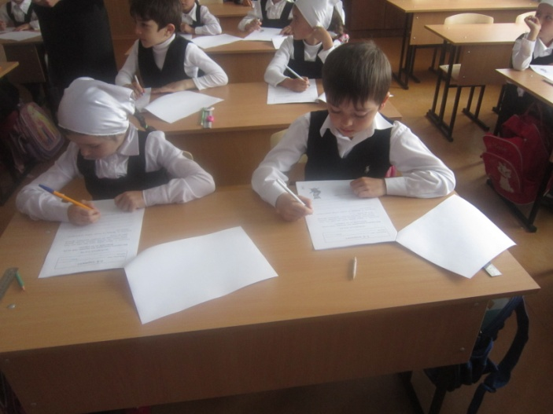

На контрольных работах по физкультуре во всех классах учащиеся

показали высокий уровень физической подготовки

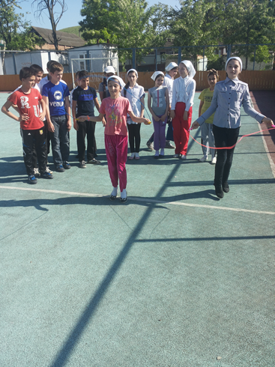

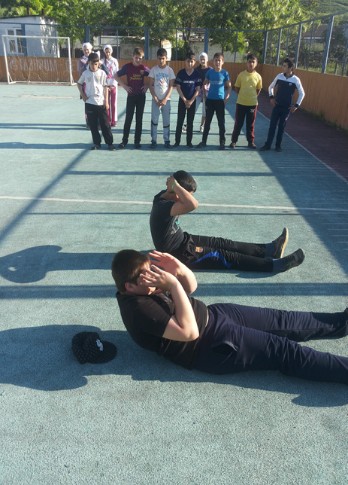

***Анализ работы МО.***

В 2014-2015 учебном году в школе работают три методических объединений:

1.МО начальных классов

2.МО гуманитарного цикла

3.МО естественно- математического цикла

Важнейшим средством повышения педагогического мастерства учителей, связующим в единое целое всю систему работы школы, является методическая работа. Роль методической работы возрастает в современных условиях в связи с необходимостью использовать новые методики, приемы, технологии обучения.

Поставленные перед коллективом задачи решались через совершенствование методики и структуры проведения уроков, индивидуальной и групповой работы со слабоуспевающими и одаренными учащимися, коррекцией знаний учащихся на основе диагностической деятельности учителя, развитие способностей и природных задатков учащихся, ознакомлением учителей с новой педагогической и методической литературой, образовательными технологиями.

Все методические объединения имели план работы. Члены методических объединении оказывали помощь в работе молодым учителям , вели контроль за повышением качества знаний ,проводили открытые уроки, семинары .

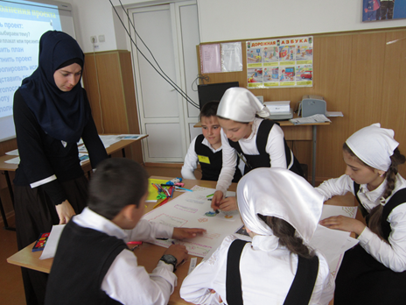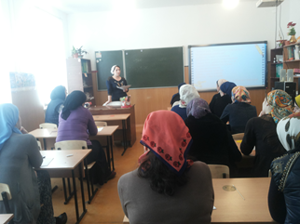

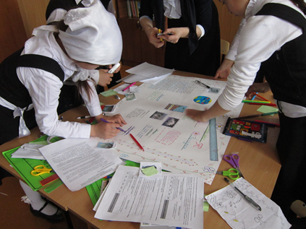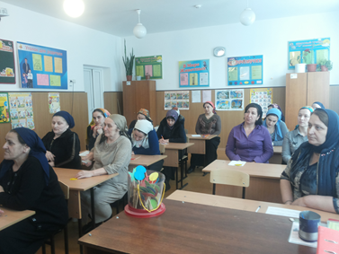

Формы методической работы:

* Проведение педсоветов
* Занятия по творческим группам учителей
* Открытые уроки, их анализ
* Посещение и анализ уроков
* Индивидуальные беседы по организации и проведению уроков
* Организация и контроль курсовой подготовки учителей
* Аттестация
* Традиционным видом методической работы является проведение предметных недель. В рамках этих недель были проведены не только открытые уроки, но и внеклассные мероприятия, выставки, трудовые десанты охватившие все три школьных звена. С целью повышения качества проведения тематических и предметных недель учителям необходимо более серьезно и творчески подходить к подготовке различных мероприятий. Со стороны администрации также необходим более жесткий контроль за проведением тематических и предметных недель.

В 2014 – 2015 учебном году было проведено 14 предметных недель

***Методическая неделя***

1. Неделя математики
2. Неделя русского языка
3. Неделя родного языка
4. Неделя биологии
5. Неделя химии
6. Неделя физики
7. Неделя информатики
8. Неделя этики
9. Неделя начальных классов
10. Неделя добра
11. Неделя географии
12. Неделя ОБЖ
13. Неделя библиотеки.
14. Неделя физической культуры.

Применялись самые разнообразные методы и формы их проведения:

вечера, диспуты, викторины

Неделя физ-ры Неделя англ.яз. 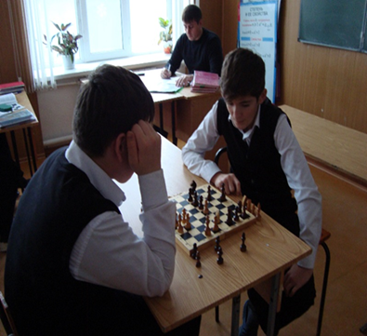 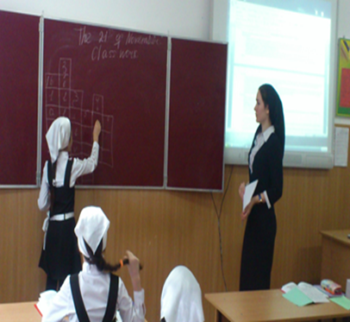

Неделя биологии Неделя истории

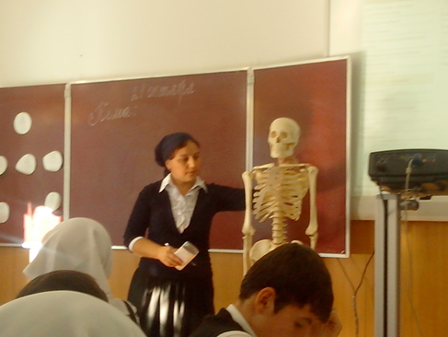 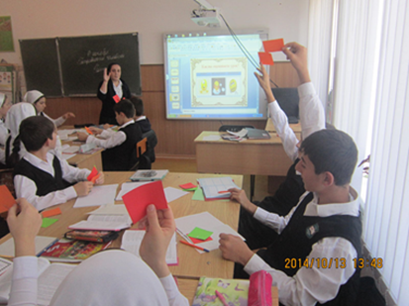

Неделя технологии Неделя химии

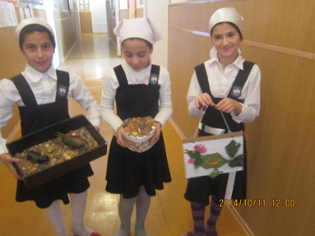 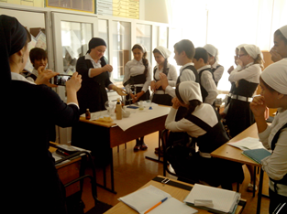

Неделя ИЗО Неделя русского языка

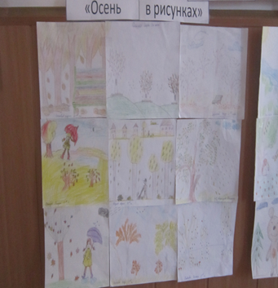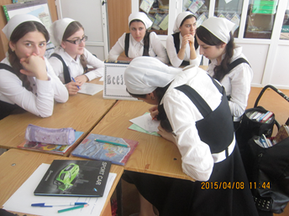

Неделя ОБЖ Неделя чеченского языка

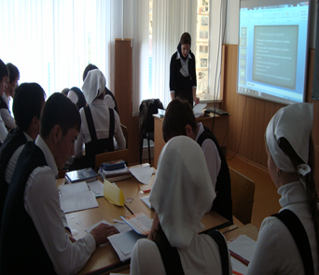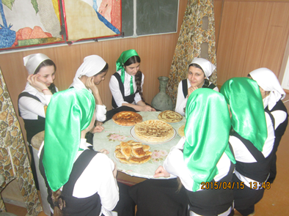

***Анализ работы с документацией***

В соответствии с планом внутришкольного контроля на 2014 -2015 учебный год были проверены дневники 2 – 11 классов. При проведении проверки контролировалось заполнение и ведение определенных страниц дневников обучающихся в соответствии с планом.

Проверка дневников 2 – 11 классов показала, что в основном классные руководители относятся к выполнению своих должностных обязанностей в части контроля за соблюдением единых требований к оформлению и ведению дневников обучающимися добросовестно.

При проверке дневников выявлено следующее:

* в основном внешний вид дневников учащихся удовлетворительный;
* личные данные записаны у всех учащихся;
* расписание уроков на четверть заполнено у всех учащихся;
* расписание уроков на неделю записывают все учащиеся;
* в дневниках встречаются записи ручками разного цвета, простым карандашом;
* учащиеся допускают записи «+», «-»;
* домашние задания записаны у 91 % учащихся;
* текущие отметки в дневники учащихся выставляют не все учителя-предметники и классные руководители, оценки выставлены у учащихся;
* ведется контроль со стороны классных руководителей за дневниками;
* аккуратно ведутся дневники у 88 % учащихся;
* подпись родителей имеется у 95 % учащихся.

В ходе проверки выявлены следующие нарушения, недостатки при оформлении и ведении дневников обучающимися по классам:

**Выводы:**

1. Проверено 91 % дневников учащихся 2 – 11 классов. Работа с дневниками классными руководителями выполняется , работа с дневниками учащимися выполняется на 86 %, контроль со стороны родителей осуществляется у 85 % учащихся.
2. Учителя-предметники не работают с дневниками учащихся: не выставляют текущие оценки ( Алаудинова А.И, Кулаева З.Ш.,Межиева М.И.).

**Рекомендации:**

1. Отметить положительную работу с дневниками классных руководителей Ульбиева Х.В.(8 класс), Солтаева А.А. (4 Бкласс), Султыханова З.Я.( 2 Б класс): дневники учащихся ведутся в соответствии с "Требованиями к заполнению дневников", текущие оценки в дневники выставляются еженедельно, замечания по ведению дневников отсутствуют.
2. Классным руководителям усилить работу по выполнению учащимися единых требований к заполнению дневников, вести регулярную, качественную работу с дневниками учащихся (выставлять текущие оценки не реже 1 раза в 2 недели, контролировать ведение дневника, запись домашних заданий, выставлять оценку за ведение дневника в конце недели.
3. Принять к сведению и не допускать наличия вышеуказанных недостатков впоследствии при оформлении и ведении дневников обучающимися.
4. Учителям-предметникам регулярно, на уроке проставлять оценки, полученные учащимися.
5. Классным руководителям повторно довести до сведения учащихся (на классных часах) и их родителей (на родительском собрании) «Требования к заполнению дневников», познакомить с итогами проверки дневников.

По плану внутришкольного контроля была проведена административная проверка классных журналов 1-11 классов.

Цель: соблюдение порядка заполнения и правильности оформления классных журналов, своевременность и объективность выставления оценок по предметам .

Проверка показала, что большинство записей в журналах заполняются согласно Инструкции по заполнению классных журналов: аккуратно производятся записи, своевременно и объективно выставлены оценки по всем учебным предметам; контрольные, лабораторные, практические работы проведены согласно календарно-тематическому планированию.

В лучшем состоянии находятся журналы 2 а класса (кл.рук. Юсупова Л.Р.), 2Б(кл.рук. Султыханова З.Я.).

Аккуратно, правильно, без замечаний производят записи учителя-предметники: русский язык и лит - ра(Джамалдинова Р.И.,Ахмадова Р.С.. Ульбиева Х.В.(история ,общ., Исмаилова Л.Л. алгебра, геометрия, Бичуева А.В.(биология)

Во время проверки были выявлены следующие нарушения Инструкции по ведению классного журнала:

- допущены исправления, подтирки, неточности в записях учителями: Алаудинова А.И.(англ. яз.), Межиева М.И. (матем)

- допущены ошибки при заполнении сведений о пропущенных уроках: Абдурзаков М.Ш. (физ-ра)

- не записаны вид дом.зад.: Куркаевой Х.А.( 3А кл.)Барахановой Л.Л.(3Б кл.)

Управленческое решение:

1. Провести индивидуальные беседы с учителями, допустившими нарушения в оформлении журналов.
2. Ознакомить Алаудинову А.И., Межиеву М.И. с Инструкцией по ведению классного журнала под роспись.
3. Подготовить приказ по итогам проверки.

Согласно плана внутришкольного контроля в период с 3 по 10 сентября заместителем директора по учебно – воспитательной работе Барахановой М.С. была осуществлена проверка личных дел учащихся. Что проверялось:

1 Оформление титульного листа;

2.Правильность и точность заполнения общих сведений об учащихся;

3.Наличие заявления от родителей, ксерокопий свидетельства о рождении (паспорта), медицинской справки, медицинского полиса.

4. Правильность и аккуратность выставления оценок, сведений о пропусках уроков.

5. Наличие печатей.

6. Наличие списка учащихся класса в папке.

|  |  |  |  |  |  |  |
| --- | --- | --- | --- | --- | --- | --- |
| Фамилия Имя Отчество учителя | Класс | Оформление титульного листа | Правильность и точность заполнения общих сведений об учащихся | Наличие заявления от родителей, ксерокопий свидетельства о рождении (паспорта), медицинской справки, медицинского полиса. | Правильность и аккуратность выставления оценок, сведений о пропусках уроков. | Наличие списка учащихся класса в папке. |
| Куркаева Линда Шамуевна | 1а | + | + | + | + | + |
| Тальхигова Луиза Усамовна | 1б | + | + | + | + | + |
| Юсупова Литхан Ризвановна | 2а | + | + | + | + | + |
| Султыханова Залва Якубовна | 2б | + | + | + | + | + |
| Куркаева Хава Алиевна | 3а | + | + | + | + | + |
| Бараханова Лиана Лоудыевна | 3б | + | + | + | + | + |
| Саралиева Хеда Руслановна | 4 А | + | + | + | + | + |
| Солтаева Аминат Алашевна | 4 Б | + | + | + | + | + |
| Куркаева Айшат Шамуевна | 5 | + | + | + | + | + |
| Хаджимуратова Хадижат Лечиевна | 6а | + | + | + | + | + |
| Дзакаева Залихан Аслановна | 6б | + | + | + | + | + |
| Бараханова Марет Салмановна | 7А | + | + | + | + | + |
| Джамалдинова Разет Ибрагимовна | 7 Б | + | + | + | + | + |
| Ульбиева Хеда Вахитовна | 8 | + | + | + | + | + |
| Мурзабекова Мадина Имрановна | 9 | + | + | + | + | + |
| Жамалдаева Яха Ваидовна | 10 | + | + | + | + | + |
| Ульбиева Хадишат Хизировна | 11 | + | + | + | + | + |

**Выводы:**

Личные дела ведутся аккуратно соответственно с положением.

В 2014-2015 учебного года проводилась проверка по изучению состояния рабочих и контрольных тетрадей по всем предметам .

Цель:

-  проверка ведения учащимися тетрадей по предмету и выполнение ими

домашнего задания;

-   выполнение учителями норм проверки тетрадей;

-  правильность ведения тетрадей для контрольных работ и их сохранность в течение года;

-   правильность оформления письменных работ;

-  качество проверки домашних, классных, контрольных и лабораторных

работ, наличие работы над ошибками;

-   соответствие объёма классных и домашних работ;

-   соблюдение единого орфографического режима.

Проверка показала, что все учащиеся имеют необходимое количество тетрадей для работы в классе и дома. Ведение тетрадей учащимися, оформление титульного листа соответствуют единым требованиям. В основном тетради ведутся учащимися аккуратно.

Практически во всех тетрадях по математике, русскому, чеченскому языку

отражены разнообразные формы работы, такие как диктанты,самостоятельные и проверочные работы, контрольные срезы, работа с дидактическим материалом, карточками индивидуальных заданий, тестовые задания с выбором ответа. Объем классных и домашних работ соответствует норме. Качество проверки ученических

работ удовлетворительное. Сбор информации, и ее анализ показали, что учителями выполняются требования к проверке тетрадей. В целом состояние проверки тетрадей

находится на удовлетворительном уровне.

Своевременность и тщательность проверки тетрадей у большинства учителей-предметников. Особого внимания заслуживает Джамалдинова Р.И., каждая работа качественно проверена. Проверка домашнего задания осуществляется большинством учителей регу­лярно и своевременно. Вместе с тем, не выполняет норму проверки тетрадей в 6-х классах .(Солтаева А.А., Саралиева Х.Р.) (проверяется не каждая домашняя работа).Учителем физики Куркаева А.Ш.) не выполняются единые требования к оформлению письменных работ, не всегда указывается тема урока, дата. Учитель чеченского языка и лит-ры Куркаева Х.С. проверяется не каждая домашняя работа.

Незначительное завышение оценок за самостоятельные работы наблюдается у учителя англ.яз. Алаудинова А.И.( Ульбиева М. 10 кл., Макаев С. 11 кл., Эдельханов М. 9кл.

Рекомендации:

1. Обратить внимание учащихся на эстетику оформления тетрадей и работ.  
2. Напомнить учащимся основные единые требования к ведению тетрадей. Требовать от учащихся соблюдения единого орфографического режима.

3. Куркаева А.Ш. - требовать от всех учащихся написания даты и вида работы, темы.(Ульбиев И.. 9 кл., Дибиров Д. 11кл.

Всем учителям- предметникам требовать от учащихся написания даты и вида работы, темы, № задания на той же странице тетради, на которой будет выполняться работа.

4.Куркаева А.Ш. - обратить внимание на объективность выставления оценок за самостоятельные работы.

5. Не допускать перегрузки учащихся домашними заданиями, регулярно проверять домашние задания и работу над ошибками.

В августе на проверку были предоставлены рабочие программы по всем предметам, Имеются справки по всем проводимым проверкам.

Велась активная работа по подготовке к экзаменам в выпускных классах.

Справка по итогам контроля

работы по подготовке учащихся 9, 11 классов к ЕГЭ и ГИА.

Цель:

1. Контроль выполнения плана работы школы по подготовке выпускников к экзаменам в форме ЕГЭ и ГИА.

2. Контроль качества подготовки учащихся к ЕГЭ и ГИА на уроках.

3. Работа учителей 9 ,11 классов по подготовке к итоговой аттестации.

Методы:

-изучение и анализ документации учителей, классных руководителей;

-беседа с учителями, учащимися.

Сроки: февраль 2015 года.

1. Согласно плану внутришкольного контроля администрацией школы проведена проверка по подготовке учащихся к итоговой аттестации

- изданы приказы директора школы по подготовке и проведению ЕГЭ и ГИА.

- создан банк данных:

1. учащихся, обучающихся в 11 классе;

2. учащихся, обучающихся в 9 классе;

3. проведен предварительный выбор выпускниками предметов для сдачи экзамена

- оформлены стенды по подготовке учащихся к итоговой аттестации;

- проведены занятия с учителями русского языка, математики, истории, физики, биологии, химии, обществознания и классными руководителями 9, 11 классов по технологии подготовки к экзаменам;

- проведены родительские собрания 9 и 11 классов, с участием заместителя директора по УВР Барахановой М.С., по ознакомлению родителей и учащихся с процедурой проведения ЕГЭ и ОГЭ (в новой форме).

Анализ методической работы показал, что вопросы по подготовке к итоговой аттестации, рассматривались в течение всего учебного года:

-на педагогических советах и производственных совещаниях:

1. Рассмотрение предметов, выносимых на промежуточную аттестацию.

2. Изучение плана работы района и республики по организации и проведению государственной итоговой аттестации выпускников в форме ЕГЭ и ГИА в новой форме на 2014-2015 учебный год.

3. Изучение плана-графика школы по подготовке и проведению государственной (итоговой) аттестации обучающихся.

4. Состояние работы по подготовке к ЕГЭ по русскому языку и математике.

- на заседаниях школьных методических объединений:

1) Система работы учителей по подготовке к экзаменам. (сентябрь)

2) Проведение пробных ЕГЭ в 11 классе

Беседа с классными руководителями 9,11 классов Мурзабекова М.И.(9класс), Ульбиева Х.Х. (11класс) показали, что учащиеся уже в сентябре ознакомлены с целями экзамена, проводимого в форме ЕГЭ и ГИА в новой форме, процедурой его проведения. На родительском собрании проведена подробная беседа с родителями о подготовке учащихся к экзаменам, о процедуре их проведения, о правах и обязанностях родителей и учащихся в рамках государственной (итоговой) аттестации, о результатах ЕГЭ и экзаменов в новой форме прошлых лет.

2. В ходе беседы с учениками выявлено, что они знакомы с технологией проведения экзамена в форме ЕГЭ и ГИА в новой и традиционной формах, правилами поведения на самом экзамене.

3. Проведен анализ документации учителя, преподающего русский язык в 9 и 11 классах Ахмадова Р.С. Учителем, ведётся целенаправленная работа по подготовке учащихся к экзамену. Учащиеся ознакомлены с содержанием работы по русскому языку за прошлый год. В календарно-тематическом планировании предусмотрены работы с использованием тестов. На уроках проводится систематическая работа со словарями (орфоэпическим, орфографическим, толковым). Проводятся уроки по написанию сжатого изложения с элементами рассуждения, сочинения. При изучении материала курсов 9 и 11 классов учитель обращает внимание учащихся на типы заданий по изучаемому материалу, которые имеют место в экзаменационных работах по предмету; какие умения и навыки проверяются; на уровни заданий (базовый, повышенный и высокий). Ученики имеют сборники тестов по русскому языку. Учителем проводятся дополнительные занятия.

4. Беседа с учителем математики 9, 11 Исмаиловой Л.Л. показала, что педагогом ведется целенаправленная работа по подготовке учащихся к экзамену. На уроках постоянно наряду с изучением нового материала идет повторение и закрепление изученного ранее, что заложено и в календарно-тематическом планировании. Учитель систематически использует в работе тесты. Качество усвоения материала, умение распределять время при тестировании контролируется через проводимые учителями контрольные работы. У учителей и учеников имеются сборники по подготовке к экзаменам, постоянно проводятся консультации.

5. Проведен анализ документации учителя истории и обществознания Ульбиевой Х.В. Она показала, что учителем проводится работа с учениками по подготовке к экзамену в новой форме и в форме ЕГЭ. На уроках анализируется наиболее часто встречающиеся ошибки при сдаче экзамена, проводится работа с проблемными заданиями: рассмотрение исторических версий и оценок; сравнение и нахождение общего и различного.

6. Учитель биологии Бичуева А.В. ведёт работу с учениками по подготовке к экзамену в форме ЕГЭ и в новой форме, на уроках используются КИМы прошлых лет.

7. Учитель химии Куркаева А.Ш. на уроках постоянно наряду с изучением нового материала ведёт повторение и закрепление изученного ранее, что заложено и в календарно-тематическом планировании, отмечается, что на уроках учитель уделяет достаточное внимание подготовке учащихся к государственной (итоговой) аттестации. Учитель систематически использует в работе тесты.

Классные руководители ведут учет пропусков учащихся. В беседе отметили, что проводят работу и с учениками, и с родителями. Однако, количество пропусков, начиная с сентября, не уменьшилось, что говорит о недостаточной требовательности, проявляемой ими в отношении к ученикам, о бесконтрольности некоторых родителей, особенно у некоторых учащихся 9 класса.

9. Учителя- предметники русского языка, математики, участвуют в семинарах с использованием на которых рассматриваются вопросы, связанные с итоговой аттестацией выпускников.

10. Вопрос подготовки учащихся к итоговой аттестации взят на ВШК, с этой целью администрацией школы были посещены уроки: математики, русского языка, литературы, химии, биологии, истории, обществознания, физики.

Выводы и рекомендации:

1. Учителя школы проводят определенную работу по подготовке к ЕГЭ и ГИА. Многие ведут дополнительные занятия, используют специфические виды заданий.

2. Основной проблемой является нежелание самостоятельно работать с дополнительными источниками, материалами.

3. В оставшееся время необходимо на уровне классных руководителей, родителей, администрации школы провести дополнительную работу по активизации подготовки учащихся к экзаменам.

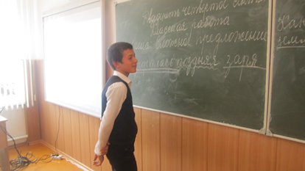

В алфавитной книге строго ведется учет движения уч-ся. Имеются

справки о выбывших уч-ся. Все уч-ся и работники школы имеют Личные дела. В книге приказов по кадрам своевременно оформляется прием и увольнение работников.

В книге производственных приказов отражается вся текущая работа школы. После проведения проверок проводятся совещания при директоре, при зам директоре по УВР, составляются протоколы .

В рабочем процессе соблюдаются правила охраны труда, пожарной безопасности. В школе имеется план эвакуации, пожарный водоем. С учащимися и работниками школы ,проводятся инструктажи по охране труда и правилам пожарной безопасности.

В течение 2014-2015 учебного года школа работала над проблемой

«Современные образовательные технологии, как условие для обеспечения

развития и повышения качества образования »

Перед коллективом стояли следующие задачи :

охват всех детей школьного возраста обучением ,

совершенствование форм обучения с целью повышения успевае –

мости и качества знаний учащихся; нравственное воспитание подрос –

тающего поколения .Пути и методы решения этих задач рассматрива –

лось на педсоветах, совещаниях при директоре , заседаниях методических объединений .

Программный материал по всем предметам пройден полностью.

**Справка по итогам проверки выполнения государственных**

**программ на 2014-2015 учебный год**

**Цель:** проверить выполнение государственных программ по предметам учебного плана на конец 2014 -2015 учебного года.

**Проверяющий:** зам. директора по УВР Бараханова М.С.

В ходе проверки установлено, что за 2014-2015 учебный год количество не выданных часов по предметам следующее:

|  |  |  |  |
| --- | --- | --- | --- |
| **Класс** | **Предмет** | **Кол-во не выданных часов по предметам** | **Учитель** |
| **11** | Русский язык | 1 | Ахмадова Р.С. |
|  | Литература | 1 | Ахмадова Р.С. |
|  | Геометрия | - | Исмаилова Л.Л. |
|  | Алгебра | - | Исмаилова Л.Л. |
|  | Английский язык | - | Алаудинова А.И. |
|  | История | - | Ульбиева Х.В. |
|  | Обществознание | 1 | Ульбиева Х.В. |
|  | Биология | 1 | Бичуева А.В. |
|  | Химия | - | Бичуева А.В. |
|  | Физика | 1 | Куркаева А.Ш. |
|  | Физическая культура | - | Абдурзаков М.Ш. |
|  | Информатика |  | Хаджимуратова Х.Л. |
|  | МХК | 1 | Ульбиева Х.В. |
|  | География | - | Жамалдаева П.В. |
|  | ОБЖ | 2 | Дзакаева З.А. |
|  | Технология | 1 | Солатева З.И. |
|  | **Итого** | **9** |  |
| **10** | Русский язык | - | Ахмадова Р.С. |
|  | Литература | - | Ахмадова Р.С. |
|  | Геометрия | - | Исмаилова Л.Л. |
|  | Алгебра | - | Исмаилова Л.Л. |
|  | Английский язык | 1 | Алаудинова А.И. |
|  | История | - | Ульбиева Х.В. |
|  | Обществознание | - | Ульбиева Х.В. |
|  | Биология | - | Бичуева А.В. |
|  | Химия | - | Бичуева А.В. |
|  | Физика | - | Куркаева А.Ш. |
|  | Физическая культура | - | Абдурзаков М.Ш. |
|  | Информатика | - | Хаджимуратова Х.Л. |
|  | МХК | 1 | Ульбиева Х.В. |
|  | География | - | Жамалдаева П.В. |
|  | Технология | 1 | Солтаева З.И. |
|  | **Итого** | **3** |  |
| **9** | Русский язык | - | Ахмадова Р.С. |
|  | Литература | - | Ахмадова Р.С. |
|  | Алгебра | - | Джамалдаева Х.В. |
|  | Геометрия | - | Джамалдаева Х.В. |
|  | Английский язык | - | Алаудинова А.И. |
|  | История | - | Ульбиева Х.В. |
|  | Обществознание | - | Ульбиева Х.В. |
|  | Биология | 1 | Бичуева А.В. |
|  | Химия | - | Бараханова Р.С. |
|  | Физика | 1 | Куркаева А.Ш. |
|  | География | - | Жамалдаева П.В. |
|  | Физическая культура | - | Абдурзаков М.Ш. |
|  | Информатика | 1 | Хаджимуратова Х.Л. |
|  | МХК | 1 | Ульбиева Х.В. |
|  | Чеченский язык | 1 | Куркаева Х.С. |
|  | Чеченская лит-ра | 1 | Куркаева Х.С. |
|  | **Итого** | **6** |  |
| **8** | Русский язык | - | Бараханова М.С. |
|  | Литература | - | Бараханова М.С. |
|  | Чеченский язык | - | Солтаева А.А. |
|  | Чеченская литература | - | Солтаева А.а. |
|  | Алгебра | 1 | Жамалдаева Я.В. |
|  | Геометрия | - | Жамалдаева Я.В. |
|  | Английский язык |  | Алаудинова А.И. |
|  | История |  | Ульбиева Х.В. |
|  | Обществознание | - | Ульбиева Х.В. |
|  | Биология | 1 | Бичуева А.В. |
|  | Химия | - | Бичуева А.В. |
|  | Физика | - | Куркаева А.Ш. |
|  | География | - | Кулаева З.Ш. |
|  | Физическая культура | - | Абдурзаков М.Ш. |
|  | Технология | 1 | Солтаева З.И. |
|  | ОБЖ | 2 | Дзакаева З.А. |
|  | Информатика | - | Хаджимуратова Х.Л. |
|  | МХК | 1 | Ульбиева Х.В. |
|  | **Итого** | **6** |  |
| **7 А** | Русский язык | - | Бараханова М.С. |
|  | Литература | - | Бараханова М.С. |
|  | Чеченский язык | 2 | Солтаева А.А. |
|  | Чеченская литература | - | Солтаева А.А. |
|  | Алгебра | - | Жамалдаева Я.В. |
|  | Геометрия | - | Жамалдаева Я.В. |
|  | Английский язык | - | Алаудинова А.И. |
|  | История |  | Ульбиева Х.В. |
|  | Обществознание | 1 | Ульбиева Х.В. |
|  | Биология |  | Бичуева А.В. |
|  | Химия | - | Бичуева А.В. |
|  | Физика | - | Куркаева А.Ш. |
|  | География | - | Кулаева З.Ш. |
|  | Физическая культура | - | Абдурзаков М.Ш. |
|  | Технология | 1 | Солтаева З.И. |
|  | **Итого** | **4** |  |
| **7Б** | Русский язык | - | Джамалдинова Р.И. |
|  | Литература | - | Джамалдинова Р.И. |
|  | Чеченский язык | 1 | Ульбиева А.А. |
|  | Чеченская литература | - | Ульбиева А.А. |
|  | Алгебра | - | Жамалдаева Я.В. |
|  | Геометрия | - | Жамалдаева Я.В. |
|  | Английский язык | - | Алаудинова А.И. |
|  | История | - | Ульбиева Х.В. |
|  | Обществознание | 1 | Ульбиева Х.В. |
|  | Биология | 1 | Бичуева А.В. |
|  | ИЗО | - | Бичуева А.В. |
|  | География | - | Кулаева З.Ш. |
|  | Физическая культура | - | Абдурзаков М.Ш. |
|  | Технология | 1 | Солтаева З.И. |
|  | Физиика | - | Куркаева А.Ш. |
|  | **Итого** | **5** |  |
| **6А** | Русский язык | - | Джамалдинова Р.И. |
|  | Литература | - | Джамалдинова Р.И. |
|  | Чеченский язык | - | Ульбиева А.А. |
|  | Чеченская литература | - | Ульбиева А.А. |
|  | Математика | - | Куркаева А.Ш. |
|  | Английский язык | 2 | Алаудинова А.И. |
|  | История | - | Ульбиева Х.В. |
|  | Обществознание | 1 | Ульбиева Х.В. |
|  | Биология | 1 | Бичуева А.В. |
|  | ИЗО | - | Бичуева А.В. |
|  | География | - | Кулаева З.Ш |
|  | Физическая культура | - | Абдурзаков М.Ш. |
|  | Технология | 1 | Солтаева З.И. |
|  | Музыка | - | Ульбиева Х.Х. |
|  | **Итого** | 5 |  |
| **6Б** | Русский язык | - | Джамалдинова Р.И. |
|  | Литература | - | Джамалдинова Р.И. |
|  | Чеченский язык |  | Ульбиева А.А. |
|  | Чеченская литература |  | Ульбиева А.А. |
|  | Математика | - | Куркаева А.Ш. |
|  | Английский язык | 2 | Алаудинова А.И. |
|  | История | - | Ульбиева Х.В. |
|  | ИЗО | - | Бичуева А.В. |
|  | Природоведение | - | Бичуева А.В. |
|  | Физическая культура | - | Абдурзаков М.Ш. |
|  | Технология | - | Солтаева З.И. |
|  | Музыка | - | Ульбиева Х.Х. |
|  | **Итого** | 2 |  |
| **5** | Русский язык | - | Кулаева З.Ш. |
|  | Литература | - | Кулаева З.Ш. |
|  | Чеченский язык |  | Ульбиева А.А. |
|  | Чеченская литература | - | Ульбиева А.А. |
|  | Математика |  | Куркаева А.Ш. |
|  | Английский язык | - | Алаудинова А.И. |
|  | История | - | Ульбиева Х.В. |
|  | ИЗО | 1 | Бичуева А.В. |
|  | Природоведение | - | Бичуева А.В. |
|  | Физическая культура | - | Абдурзаков М.Ш. |
|  | Технология | 1 | Солтаева З.И. |
|  | Музыка | - | Ульбиева Х.Х. |
|  | История религии | - | Шамсудов С – М.А. |
|  | **Итого** | **2** |  |
| **4А** | Русский язык | - | Саралиева Х.Р. |
|  | Литературное чтение | - | Саралиева Х.Р. |
|  | Чеченский язык | - | Саралиева Х.Р. |
|  | Чеченская литература | - | Саралиева Х.Р. |
|  | Английский язык | 1 | Хаджимуратова А.Л. |
|  | Математика | - | Саралиева Х.Р. |
|  | Окружающий мир | - | Саралиева Х.Р. |
|  | Музыка | - | Саралиева Х.Р. |
|  | ИЗО | - | Саралиева Х.Р. |
|  | Физическая культура | - | Саралиева Х.Р. |
|  | Технология | - | Саралиева Х.Р. |
|  | ОРК и СЭ | - | Саралиева Х.Р. |
|  | **Итого** | **1** |  |
| **4Б** | Русский язык | - | Солтаева А.А. |
|  | Литературное чтение | - | Солтаева А.А. |
|  | Чеченский язык | - | Солтаева А.А. |
|  | Чеченская литература | - | Солтаева А.А. |
|  | Английский язык | 1 | Хаджимуратова А.Л. |
|  | Математика | - | Солтаева А.А. |
|  | Окружающий мир | - | Солтаева А.А. |
|  | Музыка | - | Солтаева А.А. |
|  | ИЗО | - | Солтаева А.А. |
|  | Физическая культура | - | Солтаева А.А. |
|  | Технология | - | Солтаева А.А. |
|  | **Итого** | **1** |  |
| **3А** | Русский язык | **-** | Куркаева Х.А. |
|  | Литературное чтение | **-** | Куркаева Х.А. |
|  | Чеченский язык | **-** | Куркаева Х.А. |
|  | Чеченская литература | **-** | Куркаева Х.А. |
|  | Английский язык | **-** | Хаджимуратова А.Л. |
|  | Математика | **-** | Куркаева Х.А. |
|  | Окружающий мир | - | Куркаева Х.А. |
|  | Музыка | - | Куркаева Х.А. |
|  | ИЗО | - | Куркаева Х.А. |
|  | Физическая культура | - | Куркаева Х.А. |
|  | Технология | - | Куркаева Х.А. |
|  | **Итого** | 0 |  |
| **3Б** | Русский язык | - | Бараханова Л.Л. |
|  | Литературное чтение | - | Бараханова Л.Л. |
|  | Чеченский язык | - | Бараханова Л.Л. |
|  | Чеченская литература | - | Бараханова Л.Л. |
|  | Английский язык | - | Хаджимуратова А.Л. |
|  | Математика |  | Бараханова Л.Л. |
|  | Окружающий мир | - | Бараханова Л.Л. |
|  | Музыка | - | Бараханова Л.Л. |
|  | ИЗО | - | Бараханова Л.Л. |
|  | Физическая культура | - | Бараханова Л.Л. |
|  | Технология | - | Бараханова Л.Л. |
|  | **Итого** | - |  |
| **2А** | Русский язык | - | Юсупова Л.Р. |
|  | Литературное чтение | - | Юсупова Л.Р. |
|  | Чеченский язык | - | Юсупова Л.Р. |
|  | Чеченская литература | - | Юсупова Л.Р. |
|  | Английский язык | - | Хаджимуратова А.Л. |
|  | Математика | - | Юсупова Л.Р. |
|  | Окружающий мир | - | Юсупова Л.Р. |
|  | Музыка | - | Юсупова Л.Р. |
|  | ИЗО | - | Юсупова Л.Р. |
|  | Физическая культура | - | Юсупова Л.Р. |
|  | Технология | - | Юсупова Л.Р. |
|  | **Итого** | - |  |
| **2Б** | Русский язык | - | Султыханова З.Я. |
|  | Литературное чтение | - | Султыханова З.Я. |
|  | Чеченский язык | - | Султыханова З.Я. |
|  | Чеченская литература | - | Султыханова З.Я. |
|  | Английский язык | - | Хаджимуратова А.Л. |
|  | Математика | - | Султыханова З.Я. |
|  | Окружающий мир | - | Султыханова З.Я. |
|  | Музыка | - | Султыханова З.Я. |
|  | ИЗО | - | Султыханова З.Я. |
|  | Физическая культура | - | Султыханова З.Я. |
|  | Технология | - | Султыханова З.Я. |
|  | **Итого** | - |  |
| **1а** | Русский язык | - | Куркаева Л.Ш. |
|  | Литературное чтение | - | Куркаева Л.Ш. |
|  | Чеченский язык | - | Куркаева Л.Ш. |
|  | Чеченская литература | - | Куркаева Л.Ш. |
|  | Математика | - | Куркаева Л.Ш. |
|  | Окружающий мир | - | Куркаева Л.Ш. |
|  | Музыка | - | Куркаева Л.Ш. |
|  | ИЗО | - | Куркаева Л.Ш. |
|  | Физическая культура | - | Куркаева Л.Ш. |
|  | Технология | - | Куркаева Л.Ш. |
|  | **Итого** | - |  |
| **1б** | Русский язык | - | Тальхигова Л.У. |
|  | Литературное чтение | - | Тальхигова Л.У. |
|  | Чеченский язык | - | Тальхигова Л.У. |
|  | Чеченская литература | - | Тальхигова Л.У. |
|  | Математика | - | Тальхигова Л.У. |
|  | Окружающий мир | - | Тальхигова Л.У. |
|  | Музыка | - | Тальхигова Л.У. |
|  | ИЗО | - | Тальхигова Л.У. |
|  | Физическая культура | - | Тальхигова Л.У. |
|  | Технология | - | Тальхигова Л.У. |
|  | **Итого** | - |  |

**Выводы:**

1. В 1-10 классах количество не выданных часов по предметам от 1 до 2 часов.
2. Часы не выданы:

а) за счёт праздничных дней

3. Практическая часть выполнена по всем предметам.

**Рекомендации:**

Учителям- предметникам

1. Корректировать тематическое планирование по четвертям с учётом дней, когда по различным причинам занятия не проводятся.
2. Планировать выдачу недостающих часов за счёт дополнительных занятий с учащимися.

**Анализ результатов государственной итоговой аттестации**

**учащихся 11 класса МБОУ » СОШ с. Терское»**

**за 2014-2015 учебный год.**

В государственной (итоговой) аттестации принял участие 10 человек. В соответствии с Положением о государственной (итоговой) аттестации выпускников общеобразовательных учреждений в 2014-2015 учебном году в школе был разработан конкретный план мероприятий, направленный на организованное проведение экзаменов и тщательную подготовку к ним. В январе 2014 года прошел педагогический совет, где обсуждался вопрос о порядке проведения экзаменов, формах и их количестве. По плану работы школы было проведены родительские собрания в 11 классе, а так же собрание учащихся с обсуждением и разъяснением Положения об экзаменах.

В течение учебного года вопросы подготовки и проведения экзаменов обсуждались на заседаниях методических объединений. Проводилась проверка документации по прохождению программ и выполнению практической части курсов, проведены предэкзаменационные работы по русскому языку и математике в 11 классах. В школе и классах были оформлены стенды «Готовься к экзаменам».

Своевременно был разработан план подготовки учащихся 11 класса к ЕГЭ - 2015. Проведены совещания учителей и заседания методических объединений по вопросу подготовки и проведения ЕГЭ.

      Предварительный контроль готовности к итоговой аттестации выпускников средней школы проводился в виде репетиции экзамена в форме ЕГЭ по русскому языку, математике (в школе, по материалам учителей и РЦОИ) в пункте проведения ЕГЭ по материалам центра тестирования.

Для проведения итоговой аттестации сформированы папки по проведению ЕГЭ и государственной (итоговой) аттестации:

Результатом длительной и продуманной подготовки учащихся, включающей организацию сопутствующего повторения, явились следующие показатели экзаменов в 2014 году:

|  |
| --- |
| **Обязательные экзамены:**  *русский язык,*  *математика* |
| **По выбору:** |
| Физика – 3 человека  Химия – 5 человек  История – 4 человек  Обществознание – 11 человек  Биология - 6 |

|  |  |  |  |  |
| --- | --- | --- | --- | --- |
| № | Предмет | Ф.И.О.  учителя | Минимальный балл  Рособрнадзора | Средний балл  (школа) |
| 1 | Русский язык | Ахмадова Р.С. |  |  |
| 2 | Математика | Исмаилова Л.Л. |  |  |
| 3 | Физика | Куркаева А.Ш. |  |  |
| 4 | Обществознание | Ульбиева Х.В. |  |  |
| 5 | Химия | Бичуева А.В. |  |  |
| 6 | История | Ульбиева Х.В. |  |  |
| 7 | Биология | Бичуева А.В. |  |  |

**В сравнении за три года:**

|  |  |  |  |  |  |  |  |  |
| --- | --- | --- | --- | --- | --- | --- | --- | --- |
|  | **2011-2012** | | **2012-2013** | | **2013-2014** | | **2014-** | **2015** |
| Русский  язык | Математика | Русский язык | Математика | Русский язык | Математика | Русский язык | Математика |
| Порог | 37 | 36 | 24 | 20 | 24 | 20 |  |  |
| Школа | 51 | 41 | 100 | 100 | 100 | 100 |  |  |
| Ф.И.О. | Ахмадова Р.С. | Исмаилова | Ахмадова | Исмаилова | Ахмадова | Исмаилова | Ахмадова | Исмаилова |

Рекомендовано:

1. Усилить эффективность подготовки учащихся 11 класса к государственной (итоговой) аттестации:

* учителям шире внедрять в школьную практику тестирование, как форму текущего контроля образовательных достижений учащихся, при этом целесообразно включать в систему промежуточного контроля проверочные работы в тестовой форме, сравнимые с КИМами по различной тематике заданий и включающие различные по форме задания (с выбором ответа, с кратким ответом, с развернутым ответом);
* планировать свою урочную деятельность таким образом, чтобы она способствовала повышению у обучающихся мотивации к учению;
* для улучшения успеваемости и качества обучения организовать индивидуальную работу со слабоуспевающими и сильными учащимися;
* оптимально сочетать изучение нового материала с повторением основных разделов, создавать ситуации «погружения» в предмет, при этом организуя системное повторение пройденного материала, особенно за курс основной школы;
* тщательно планировать итоговое повторение в конце полугодия и года с учетом содержания КИМ ЕГЭ предшествующих лет;
* серьезно анализировать нормативную документацию по проведению ЕГЭ: «Спецификации экзаменационных работ», «Кодификаторы», «Планы экзаменационных работ», «Демонстрационные варианты ЕГЭ- 2015»;
* вести работу с учащимися по правильности заполнения экзаменационных бланков.

**Анализ результатов государственной итоговой аттестации**

**обучающихся 9-х классов 2014-2015 уч. год.**

В государственной (итоговой) аттестации приняли участие обучающиеся 9 классе - 14 человек , 11класс – 10 человек. В соответствии с Положением о государственной (итоговой) аттестации выпускников общеобразовательных учреждений в 2014-2015 учебном году в школе был разработан конкретный план мероприятий, направленный на организованное проведение экзаменов и тщательную подготовку к ним. В марте 2014 года прошел педагогический совет, где обсуждался вопрос о порядке проведения экзаменов, формах и их количестве. По плану работы школы были проведено родительское собрание в 9-х классах, а так же собрания обучающихся с обсуждением и разъяснением Положения об экзаменах.

В течение учебного года вопросы подготовки и проведения экзаменов обсуждались на заседаниях методических объединений. Проводилась проверка документации по прохождению программ и выполнению практической части курсов, проведены предэкзаменационные работы по русскому языку и математике в 9 классах. В школе и в классах были оформлены стенды «Готовься к экзаменам».

В связи с проведением обязательного экзамена в новой форме ГИА

в 9 классе по математике, русскому языку был разработан план подготовки обучающихся 9 класса к этим экзаменам. Проведены совещания учителей и заседания методических объединений по вопросу подготовки и проведения ЕГЭ.

Предварительный контроль готовности к итоговой аттестации выпускников средней школы проводился в виде репетиции экзамена в новой форме по математике (в школе по материалам учителей).

Результатом длительной и продуманной подготовки обучающихся, включающей организацию сопутствующего повторения, явились следующие показатели экзаменов:

|  |
| --- |
| **Обязательные экзамены:**  *математика -14 человек* **(новая форма)**  *русский язык – 14 человек***(новая форма)**  *чеченский язык – 14 человек***(новая форма)** |

Результаты итоговой аттестации учащихся 9-х классов

|  |  |  |  |  |  |  |  |  |
| --- | --- | --- | --- | --- | --- | --- | --- | --- |
| №  п/п | Ф.И.О. | Предметы | | | | | | |
| Мате-матика | | Русский язык | | | |
|  |  | баллы | % | баллы | | | % |
| 1. | Арсанова Иман Саид - Эмиевна |  |  |  | | |  |
| 2. | Ахмадова Эсила Мухтаровна |  |  |  |  |  | |
| 3. | Бичуева Саита Саидахмедовна |  |  |  | | |  |
| 4. | Гараев Герихан Магомедович |  |  |  | | |  |
| 5. | Дагаев Ислам Алиевич |  |  |  | | |  |
| 6. | Дагаева Иман Алиевна |  |  |  | | |  |
| 7. | Межиева Иман Ильясовна |  |  |  | | |  |
| 8. | Ульбиев Ибрагим Мамадович |  |  |  | | |  |
| 9. | Хасиева Мислина Хамзатовна |  |  |  | | |  |
| 10. | Хатуева Иман Султановна |  |  |  | |  | |
| 11. | Шахидова Аминат Эльбрусовна |  |  |  | |  | |
| 12. | Эдеьханова Мансур Хизраевич |  |  |  | |  | |
| 13. | Юсупова Милана Асламбековна |  |  |  | |  | |
| 14. | Яхъяев Магомед Асламбекович |  |  |  | |  | |

Анализируя результаты ГИА за последние три года, в 2014-2015 учебном году отмечается повышение результативности по ……….

Рекомендовано:

1. Рассмотреть подробный анализ ГИА на заседаниях предметных МО.

2. Усилить эффективность подготовки учащихся 9-х классов к государственной (итоговой) аттестации:

* учителям шире внедрять в школьную практику тестирование, как форму текущего контроля образовательных достижений учащихся, при этом целесообразно включать в систему промежуточного контроля проверочные работы в тестовой форме, сравнимые с КИМами по различной тематике заданий и включающие различные по форме задания (с выбором ответа, с кратким ответом, с развернутым ответом);
* планировать свою урочную деятельность таким образом, чтобы она способствовала повышению у обучающихся мотивации к учению;
* для улучшения успеваемости и качества обучения организовать индивидуальную работу со слабоуспевающими и сильными учащимися;
* оптимально сочетать изучение нового материала с повторением основных разделов, создавать ситуации «погружения» в предмет, при этом организуя системное повторение пройденного материала, особенно за курс основной школы;
* тщательно планировать итоговое повторение в конце полугодия и года с учетом содержания КИМ ЕГЭ предшествующих лет;
* серьезно анализировать нормативную документацию по проведению ГИА: «Спецификации экзаменационных работ», «Кодификаторы», «Планы экзаменационных работ», «Демонстрационные варианты ГИА- 2015»;

вести работу с учащимися по правильности заполнения экзаменационных бланков.

3. Отметить достаточно высокое качество знаний учащихся по ……….

Повышению педагогического мастерства  учителей способствует и правильно организованный внутришкольный контроль

*Формы контроля, используемые в школе:*

**классно – обобщающий контроль** в 4,5, 8,9,10 ,11- х классах (фронтальный вид контроля, то есть контроль за деятельностью учителей, классных руководителей, работающих в одном классе), уровень УУД (срезы, контрольные работы);

**обзорный контроль (тематический вид)-** обеспеченность учащихся учебной литературой, состояние школьной документации, состояние учебных кабинетов на конец учебного года, контроль календарно – тематического планирования и программ, календарно – тематического планирования дополнительных занятий за счет школьного компонента, выполнение программ и минимума контрольных, проверочных и лабораторных работ по всем предметам; организация повторения учебного материала за курс начальной школы в пятых классах; организация работы кружков, работы учителей пятых классов с тетрадями учащихся; организация итогового повторения; посещаемость занятий учащимися; работа с отстающими и «трудными» учащимися; готовность к новому учебному году; организация физкультурно – оздоровительной работы; состояние охраны труда и техники безопасности; обеспеченность учащихся питанием;

**административный контроль за уровнем знаний и умений по предметам** стартовый контроль, рубежный контроль (по четвертям, полугодиям), итоговый контроль (годовой на конец учебного года в переводных классах), предварительный контроль (перед экзаменами в выпускных классах), итоговой (итоговая аттестация в выпускных классах);

**ведение школьной документации**

Внутришкольный контроль был спланирован по принципу гласности и открытости. Вопрос систематического контроля учебно-воспитательного процесса явился одним из основных в управлении ходом этого процесса. Правильно выбранные  формы  помогали  получить полную и всестороннюю информацию о состоянии учебно-воспитательной работы в школе, каждую проверку администрация  школы проводила в определенной последовательности (подготовительный этап, сбор необходимой информации, ее анализ и обсуждение, проверка исполнения указаний). Важным моментом любой проверки было наличие планов заданий и ознакомление с ними контролирующих и контролируемых лиц. Правильно организованный внутришкольный контроль позволил нам выявить сильные и слабые звенья в работе того или иного учителя и с учетом этого планировать свою деятельность. При организации контроля осуществлялся индивидуальный подход к каждому педагогу.  Свою задачу во ВШК мы видим в том, чтобы вместе с учителями найти причины педагогических неудач, продумать систему мер по их устранению и затем ликвидировать недочеты.

По всем проверкам составлены отчеты и справки , результаты доведены до педагогического коллектива на совещаниях методического объединение учителей начальной школы, совещаниях, педагогических советах.

***Рекомендации***

1. Направить работу методических объединений на активное внедрение тестовых технологий в учебный процесс в связи проведением независимой итоговой аттестации выпускников.
2. Продолжить аналитическую деятельность по проблеме здоровье сберегающих технологий в измененных условиях работы школы.

3.Усиление материально-технической базы школы .

***Выводы***

-учебный план в основном выполнен

-программа пройдена

- уровень подготовки педагогических кадров достаточно высок

-практически все мероприятия выполнены

-формы и методы соответствуют задачам, которые ставил коллектив на учебный год

-тематика заседаний М/О отражает основные проблемные вопросы, стоящие перед М/О

-выросла активность учителей их стремление к творчеству

-увеличилось число учителей участвующих в инновационных процессах школы

-увеличилось число учащихся участвующих в мероприятиях школы, района.

***Рекомендации***

1. Направить работу методических объединений на активное внедрение тестовых технологий в учебный процесс в связи проведением независимой итоговой аттестации выпускников.
2. Продолжить аналитическую деятельность по проблеме здоровье сберегающих технологий в измененных условиях работы школы.

3. Усиление материально-технической базы школы .

-более тщательно вести работу по освоению, обобщению и внедрению в практику передового опыта.

-особое внимание уделить совершенствованию форм и методов организации уроков

- вести работу в соответствии с индивидуальным темпом и уровнем развития обучающихся

***Анализ воспитательной работы школы***

Главная цель ВР школы – развитие нравственной ,гармоничной ,физически здоровой личности, способной к творческому самоопределению

Приоритетным направлениями работы школы являются:

1.Усиление межличностной направленности образования;

2.Расширение социально - психологического обеспечения

учебно- воспитательного процесса ;

3.Совершенствование системы работы школы ,направленное на

сохранение и укрепление здоровья учащихся ,привитие

навыков здорового образа жизни;

4.Системный подход к решению проблемы педагогического

сопровождения семьи в вопросах воспитания детей.

***Задачи воспитательной работы:***

1.Формирование у детей гражданско -патриотического сознания

духовно –нравственных ценностей .

2.Совершенствование оздоровительной работы с учащимися и

привитие навыков здорового образа жизни, развитие коммуникативных навыков и формирование методов бесконфликтного общения ; 3.Поддержка творческой активности учащихся во всех сферах деятельности, активизация ученического самоуправления, создание условий для развития общешкольного коллектива через систему КТД.

4.Создание и развитие детской организации как основы для межвозрастного конструктивного общения, социализации ,социальной адаптации ,творческого развития каждого учащегося.

5.Совершенствование системы воспитательной работы в классных коллективах;

6.Совершенствование системы семейного воспитания, повышение ответственности родителей за воспитание и обучение детей, правовая и экономическая защита личности ребенка.

В прошедшем учебном году в школе было 17 классов ,количество учащихся на начало года составило 289 человек .Все классные руководи-

ли использовали различные методы и формы воспитательной работы,

такие как: тематические классные часы, экскурсии, коллективная твор- ческая деятельность ,индивидуальные беседы с детьми и родителями, родительские собрания.

Анализ системы внутришкольного контроля , рейтинга общественной

активности классов показал что наиболее эффективно в прошедшем

учебном году проявили себя классные руководители:

Куркаева Линда Шамуевна

Дзакаева Залихан Аслановна

Султыханова Залва Якубовна

Ульбиева Хеда Вахитовна

**Совершенствование самоуправления в классе и школе.**

В начале 2014-2015 учебного года в школе прошли выборы в органы местного школьного самоуправления, в ходе которого учащиеся проявили большую активность. Регулярно проводились советы ученического самоуправления и совета старшеклассников. Обсуждались вопросы повышения успеваемости и дисциплины. Еженедельно по итогам соревнования «Образцовый класс» выпускалась газета «Колючка».

Основными целями и задачами школьного самоуправления являются:

1.Становление воспитательной системы через формирование

единого общешкольного коллектива;

2.Приобщение личности к общественным ,ценностям ,усвоение

личностных социальных норм через участие в общественной

жизни школы ;

3.Создание условий для самовыражения ,самоутверждения и

реализации каждой личности через представление широкого

выбора направлений и видов деятельности ;

4.Развитие творчества , инициативы , формирование активной

гражданской позиции школьников.

5.Создание условий для развитие отношений, заботы друг о

друге, о школе , о младших, взаимоуважение детей и взрослых.

Заседания ученического совета проходили один раз в неделю .На заседаниях обсуждался план подготовки и проведения , анализ общешкольных ключевых дел , подводились итоги успеваемости рейтинга общественной активности классов .

В целях активизации школьного самоуправления необходимо рабо –

тать над созданием детской общественной организации в школе, выборы лидеров в виде деловой игры .

В каждом классе выбран актив, который организует дежурство по классу, по школе , помогает классному руководителю в проведении вне –

классных мероприятий; в организации школьных праздников. Однако

их деятельность не всегда эффективна. Необходимо особое поощрение

7 классу за лучшее дежурство по школе. Участие класса во всех общешкольных мероприятиях помогают классному руководителю заполнить досуг школьника интересными познавательными , веселыми развлекательными мероприятиями ,тем самым ,сведя к минимуму влияние улицы, что особенно важно для старшеклассников. Воспитательная работа строилась по системе коллективно- творческих дел.(КТД)

Традиционные общешкольные мероприятия

СЕНТЯБРЬ

Здравствуй , школа !

Торжественная линейка, посвященная «Дню знаний»

ОКТЯБРЬ

День учителя

Празднование Дня Президента ЧР Р,А.Кадырова.

Конкурс «Безопасное колесо»

НОЯБРЬ

Осенний бал

Конкурс « Защита профессий»

Празднование Дня толерантности .

Празднование Дня матери .

ДЕКАБРЬ

Новогодние праздники .

ЯНВАРЬ

Организация мероприятий в период зимних каникул

ФЕВРАЛЬ

День Защитника Отечества

Конкурс «А ну-ка, парни ! »

День памяти и скорби

МАРТ

День 8 марта

Конкурс « А ну-ка, девочки!»

АПРЕЛЬ

День юмора

Акция «Наркотикам нет »

Всемирный день авиации и космонавтики

МАЙ

День победы

День Памяти и скорби Первого президента ЧР А-Х Кадырова

День семьи

День борьбы с курением

ИЮНЬ

День защиты детей

День России

Выпускной вечер в 11 классе

Первым коллективно-творческим делом сентября месяца была линейка ,

посвященная Дню знаний .Линейка прошла на высоком творческом

уровне .

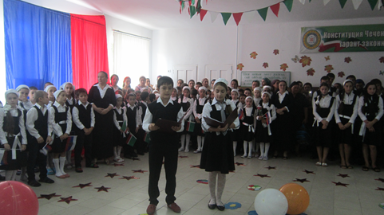

В начале каждой недели проводились линейки по итогам учебно -воспитательного процесса прошедшей недели .Здесь зачитывались итоги успеваемости ,приказы о взысканиях ,полученных учащимися за опоздания на уроки .пропуски занятий. Данные линейки способствовали повышению

уровня общественной активности учащихся ,предупреждению нарушений

Устава школы.

Трудовому воспитанию способствуют генеральные уборки школы, экологические десанты на пришкольной территории .

Приоритетным направлением в воспитательной работе школы в данном учебном году было патриотическое воспитание ,интеллектуальное, экологическое воспитание и формирование здорового образа жизни .

В прошедшем учебном году в нашей школе продолжалась работа по программе профилактики правонарушений среди учащихся .В рамках этой программы в школе была проведена : работа с родителями (родительские собрания ,посещения на дому ,круглые столы …) была организована досуговая занятость учащихся, разнообразная творческая деятельность учащихся ,в каникулы проводились спортивные соревнования ,выставки, конкурсы , КВН.

За данный учебный год детей девиантным поведением в школе не выявлено. Но тем не менее с учащимися проводились беседы профилактики правонарушений. В эту работу был вовлечен имам села

руководители администрации района ,села, а также инспектор по делам несовершеннолетних.

Завершая анализ работы ,приятно отметить весомые победы учащихся школы в спорте : команда « Нохчо » в составе учащихся 7-10 кл. заняла 2 место в районном турнире по мини- футболу, посвященном памяти Первого президента ЧР А-Х Кадырова.

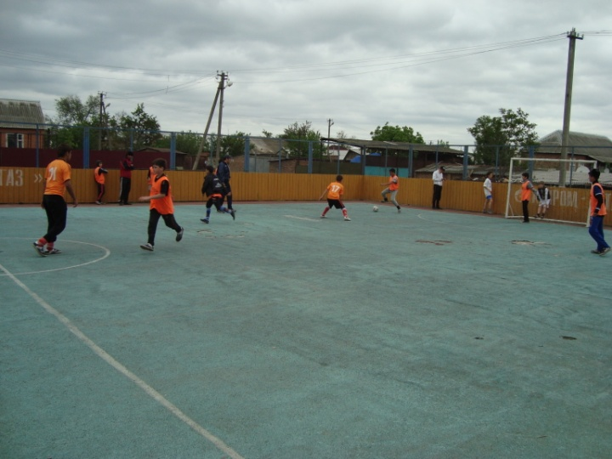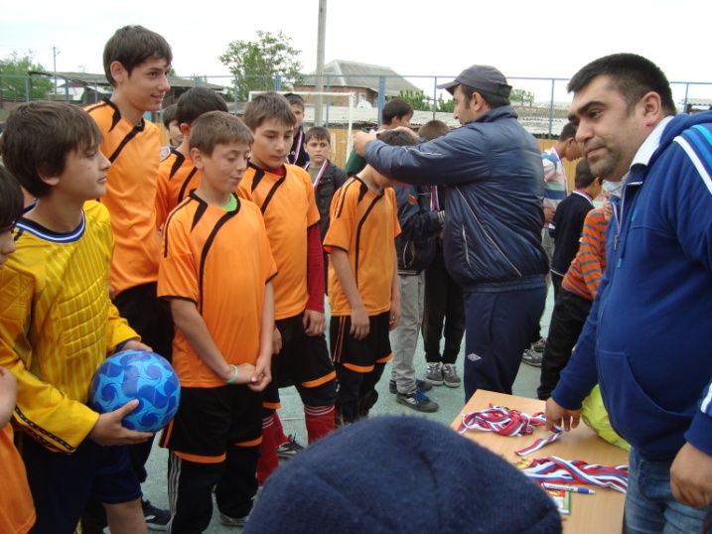

**Программа «О мерах по профилактики безнадзорности и правонарушений несовершеннолетних в ЧР»**

В рамках этого направления с учащимися проводились беседы администрацией школы, классными руководителями, инспекторами ПДН, представителями администрации поселка.

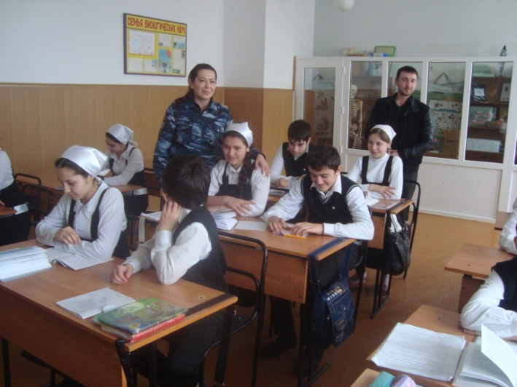

**Работа с родителями.**

Педколлектив школы работая в тесном контакте с родителями учащихся ,с общественностью села имеет значительные успехи в учебно-воспитательном процессе. Основными формами работы с родителями являются:

1.Родит. собрания( по графику итоговые, тематические)

2.Индивид.беседы с родит.кл., администр. шк.

3.Посещ.на дому.

4.Дни открытых дверей

5.Общешкольные линейки ( проводили приглашая членов родит. комитета ,главу ОМС , имама мечети )

Администрация и учителя на протяжении всего года поддерживали тесный контакт с родителями учащихся, проводились общешкольные и классные родительские собрания. В выпускных классах проводились собрания в присутствии школьного координатора ЕГЭ и ГИА.

С целью содействия в организации и проведении мероприятий, направленных на повышение престижа рабочих профессий и специальностей среди школьников был создан профориентационной центр. С выпускниками 9,11 классов работали педагог-психолог, классные руководителя и учителя предметники. Они осуществляли диагностику учащихся, разрабатывали рекомендации, проводили конкурсы, тематические классные часы, интегрированные уроки , работал стенд « Моя будущая профессия»

Вся проводимая в школе работа помогает детям реализовать себя в социально-значимой и практической деятельности. Тем не менее, педагогическому коллективу необходимо продолжать работу над развитием системы дополнительного образования, расширением видов кружковой работы и проектной деятельности, охватывающих не только деятельность классных руководителей, но и внеклассную работу по предмету.

Таким образом, в 2014-2015 учебном году педагогическим коллективом проводилась определенная работа по всем направлениям намеченным в плане учебно-воспитательной работы задачи, поставленные на 2014-2015 учебный год перед учителями школы, в основном выполнены. Учебные программы по всем предметам и графики контрольных работ выполнены. Повысилось качество образования до …….

В следующем 2015- 2016 учебном году, учитывая положительный опыт и имеющиеся недостатки, перед учителями школы стоят следующие задачи:

**Модернизация образования.**

1.Обеспечение обязательного всеобуча на уровне основного общего образования.

2.Обеспечения каждого учащегося максимально возможным уровнем обученности и развития в соответствии с его потребностями и возможностями ,ведущими к повышению качества образования.

3.Продолжить работу по обновлению образовательного процесса, использованию новых технологий.

4.Создание условий для роста педагогического мастерства учителя на основе организации системы самообразования и повышения квалификации , в том числе на базе школы

5.Усиление материально –технической базы школы .

6.Продолжить работу по повышению воспитательного потенциала урока ,как важнейшего условия организации эффективного воспитательного процесса в школе.

7.Продолжить работу по программе «Семья и школа » с целью формирования социально - психологического единства коллектива родителей и воспитанников.

2015 – 2016 учебный год был завершающим годом работы над методической темой «Современные образовательные технологии как условия для обеспечения развития и повышения качества образования », поэтому в конце учебного года было проведено методическое совещание по вопросу формулировки новой методической темы. Обсудив тенденции развития системы российского образования и современные требования к организации образовательного процесса в школе, учитывая переход на новые образовательные стандарты, мы пришли к выводу, что целесообразно начать работать по новой методической проблеме:

**«Совершенствование качества образования через освоение компетентностного подхода в обучении, воспитании, развитии обучающихся».**

**Методическая тема школы:**

***«Совершенствование качества образования через освоение компетентностного подхода в обучении, воспитании, развитии обучающихся»***

**Приоритетные направления работы школы:**

1.Развитие благоприятной и мотивирующей на учёбу атмосферы в школе, обучение школьников навыкам самоконтроля, самообразования.

2.Создание благоприятных условий для поэтапного перехода к ФГОС ООО нового поколения.

3.Развитие творческих способностей учащихся.

Работа по развитию одарённости и адаптивности возможностей учеников.

4.Совершенствование процедуры мониторинга обученности школьников с целью повышения качества образования.

5.Проведение работы, направленной на сохранение и укрепление здоровья

обучающихся и привитие им навыков здорового образа жизни.

**Задачи работы школы**

**Задачи обучения:**

Обеспечить реализацию права каждого ребенка на качественное и

доступное образование, осуществляющие равные стартовые условия для

полноценного развития детей и их успешного обучения в школе.

Способствовать формированию у обучающихся целостной картины мира на основе глубоких и всесторонних знаний основ наук.

Создать комфортную образовательную среду на основе индивидуальной работы с обучающимися, сформировать у них навыки самоконтроля как средства развития личности.

**Задачи воспитания:**

Способствовать развитию нравственной, физически здоровой личности, способной к творчеству и самоопределению.

Считать приоритетными направлениями в воспитательной работе на

новый учебный год патриотическое, интеллектуальное ,экономическое нравственное воспитание , формирование здорового образа жизни.

Продолжить работу по профилактике правонарушений .

**Задачи развития:**

Усиление общекультурной направленности общего образования в целях повышения адаптивных возможностей школьников.

Дальнейшее совершенствование диагностики педагогической успешности, процедур самоанализа и прогнозирование результатов деятельности каждого члена педагогического коллектива.

Совершенствование работы методической службы школы, организация работы творческих групп учителей.

**Задачи оздоровления:**

Совершенствование работы, направленной на сохранение и укрепление здоровья учащихся и привитие им навыков здорового образа жизни.